Приложения к паспорту (иллюстрации, акты, схемы и т.п.)

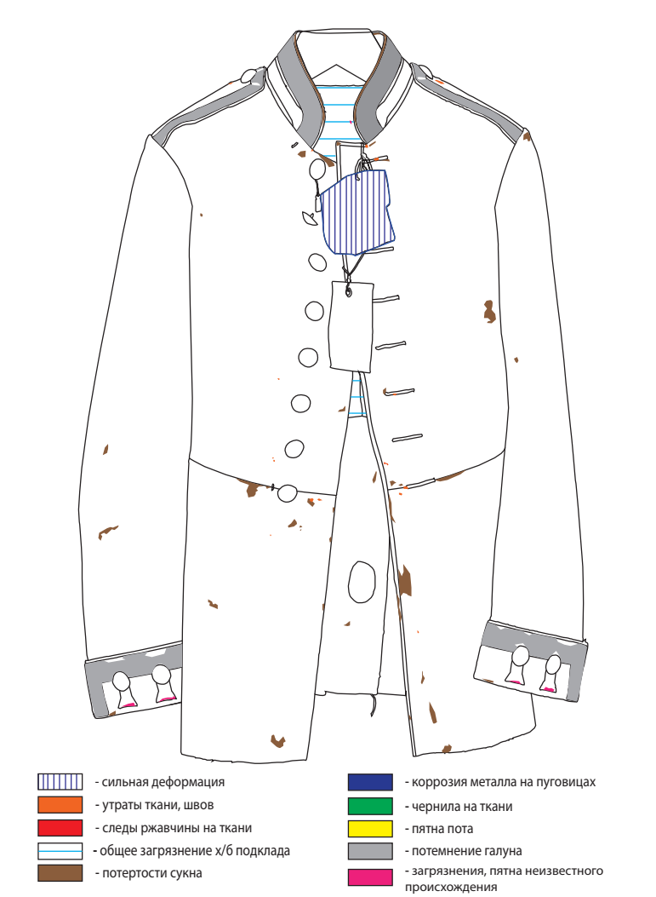
Рисунок 1. Картограмма состояния сохранности экспоната до реставрации. Лицевая сторона мундира

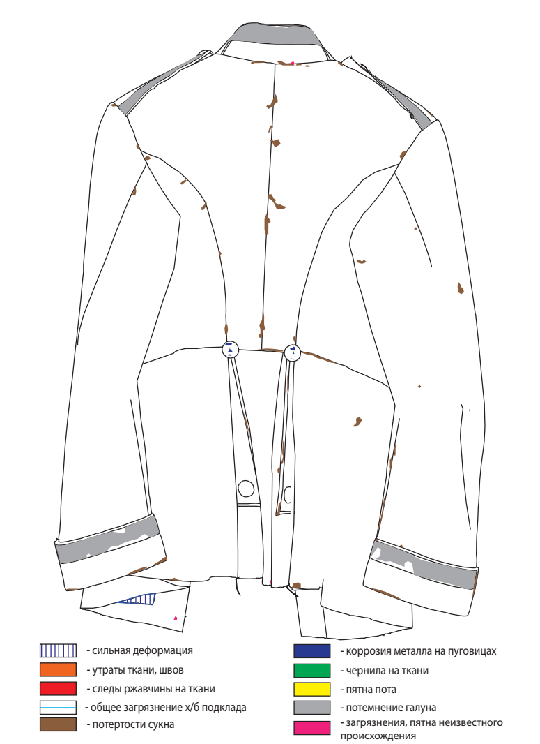
Рисунок 2. Картограмма состояния сохранности экспоната до реставрации. Оборотная сторона мундира

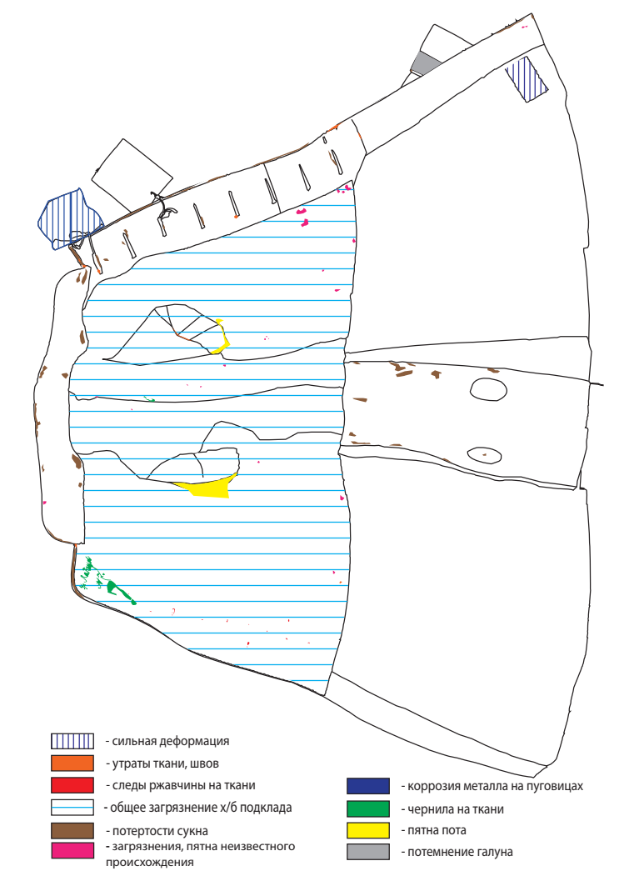
Рисунок 3. Картограмма состояния экспоната до реставрации. Лицевая сторона мундира в раскрытом виде
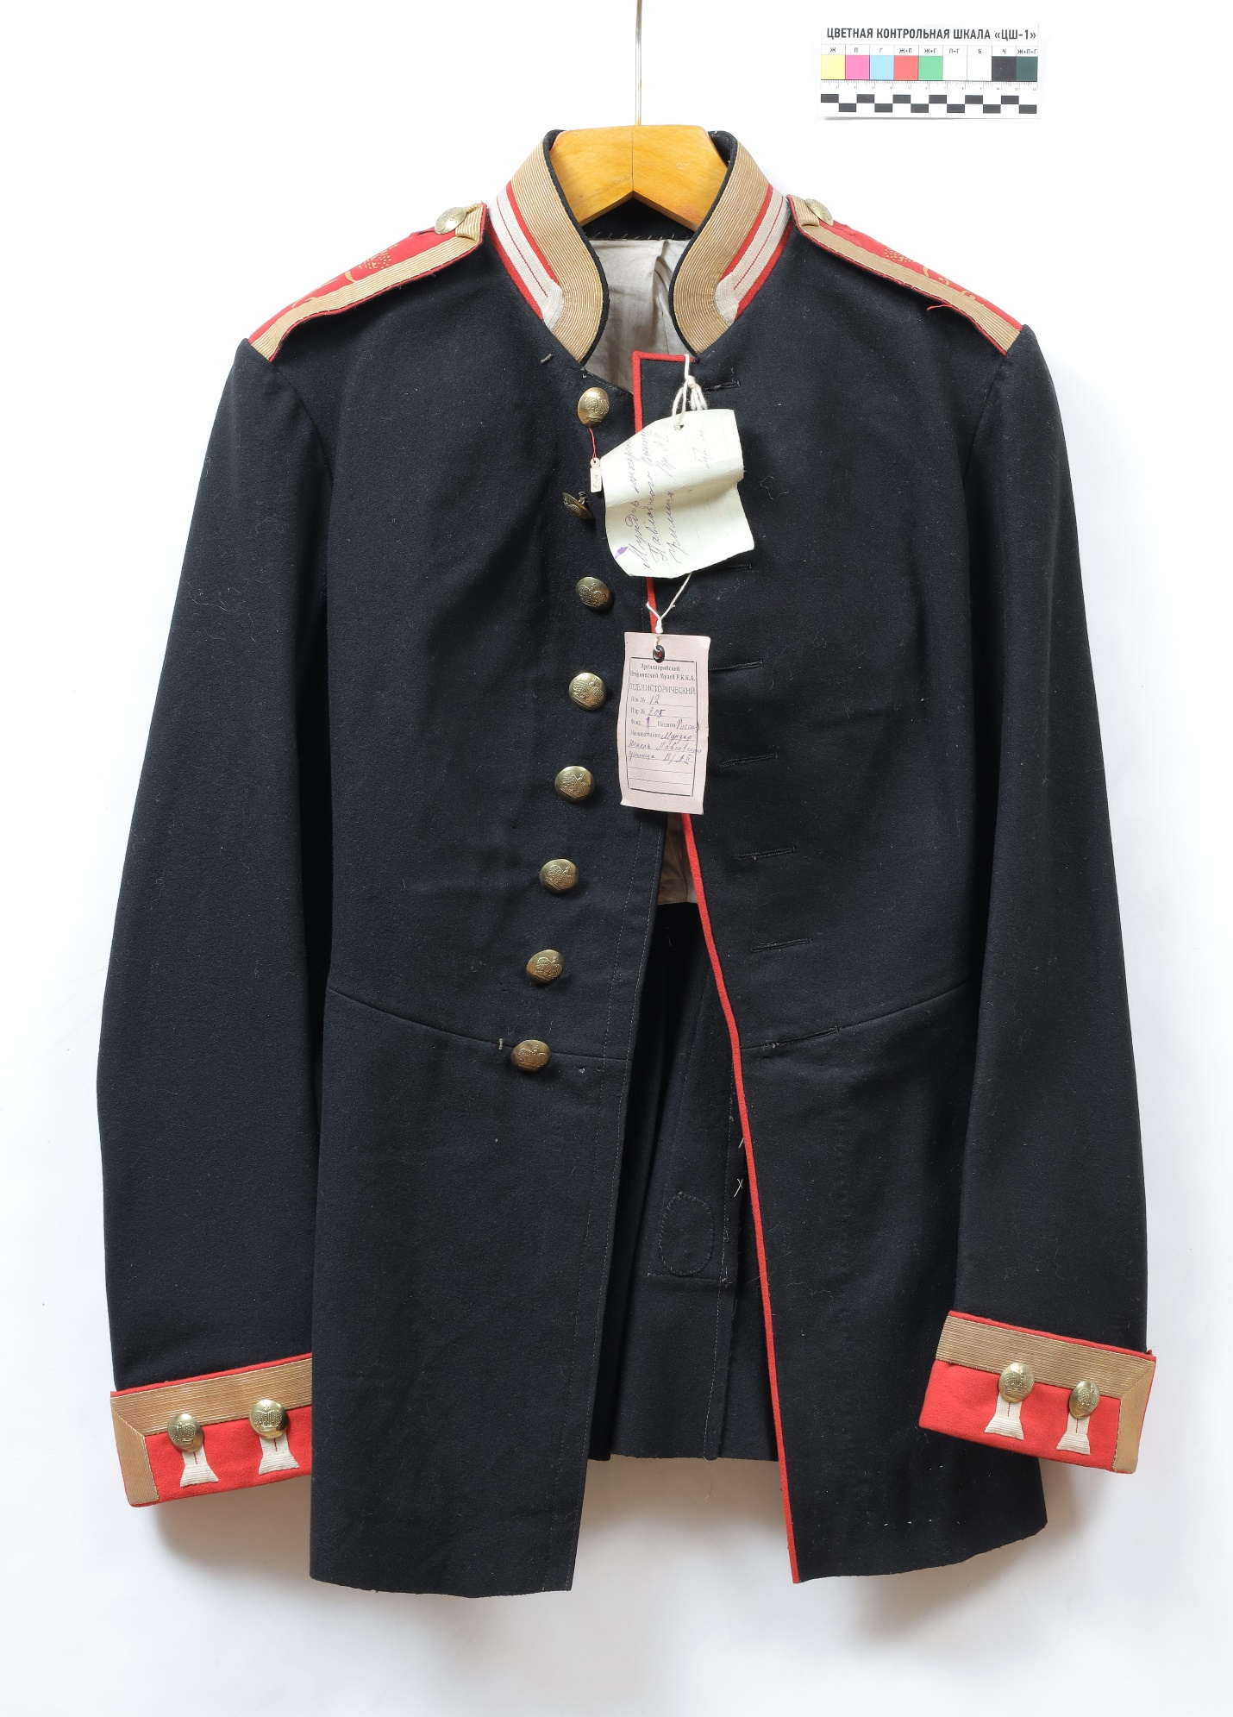
Рисунок 4. Общий вид экспоната до реставрации. Перед

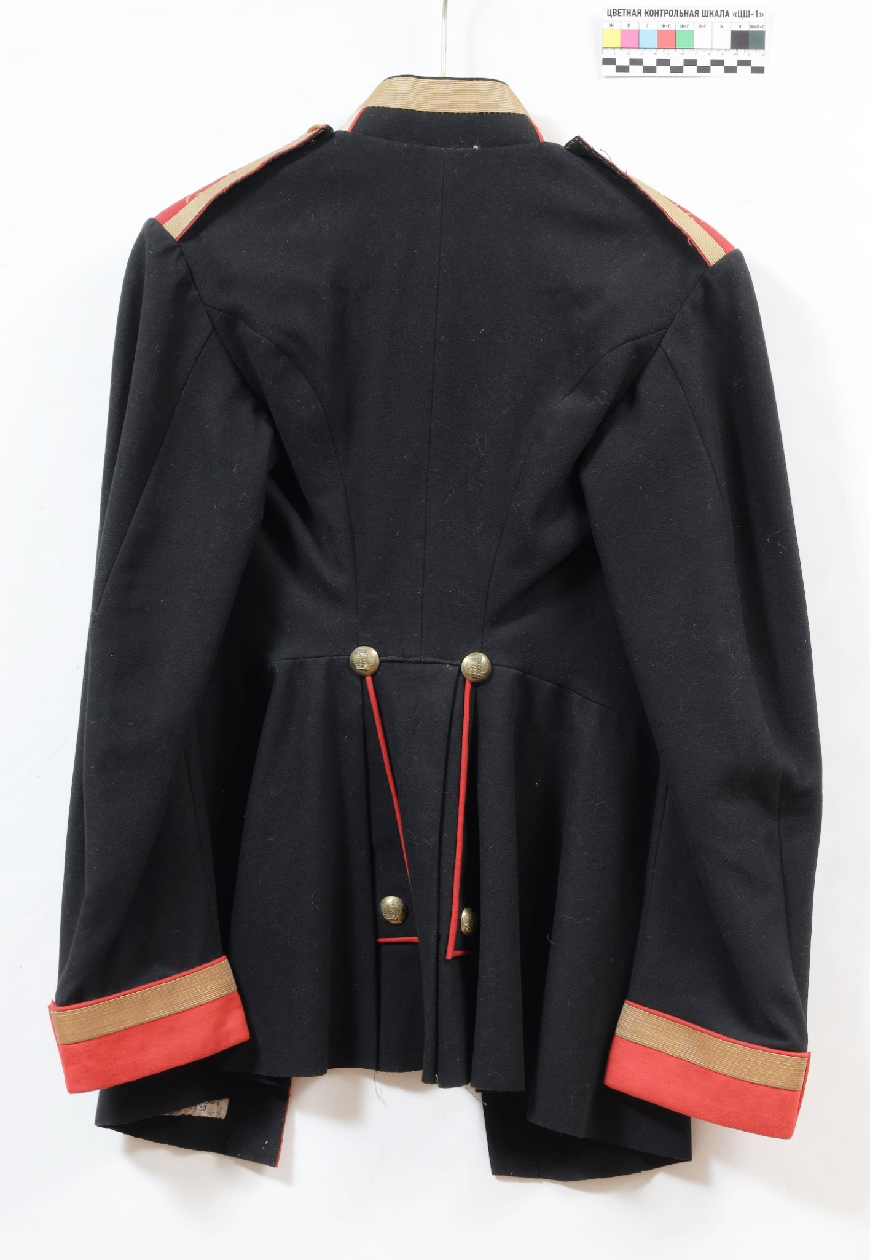
Рисунок 5. Общий вид экспоната до реставрации. Спина

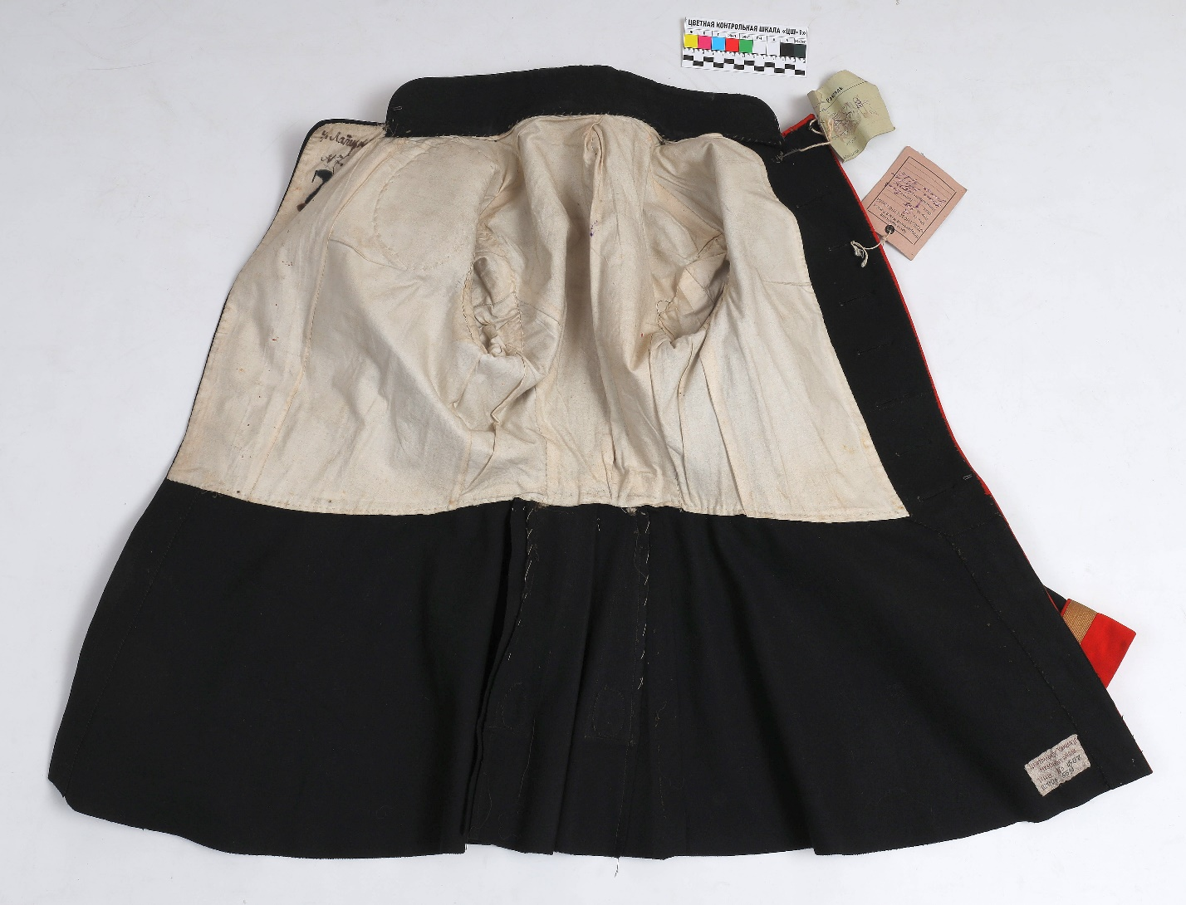
Рисунок 6. Общий вид экспоната до реставрации. Перед в раскрытом виде

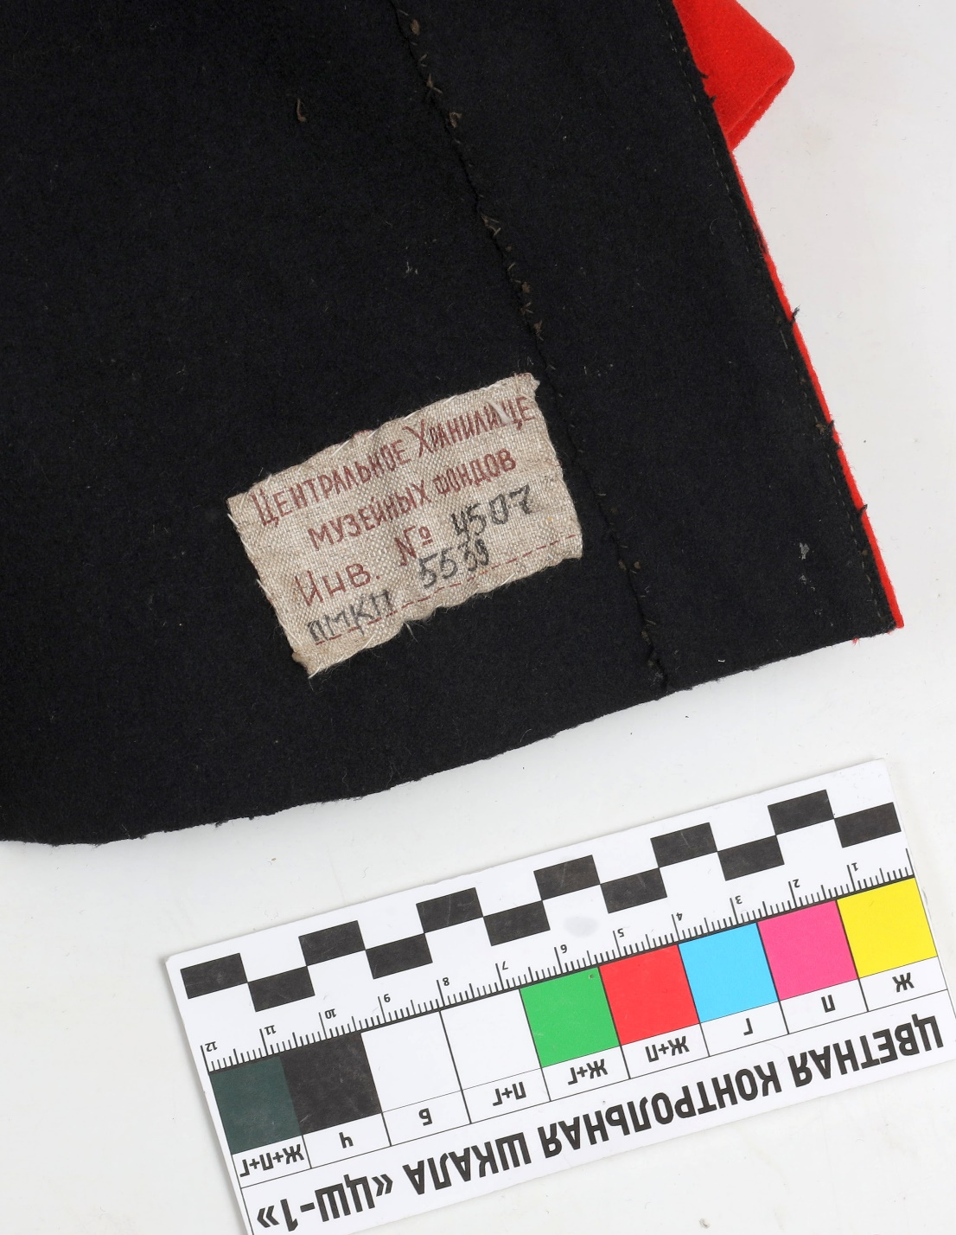
Рисунок 7. Фрагмент. Инвентарный номер до реставрации
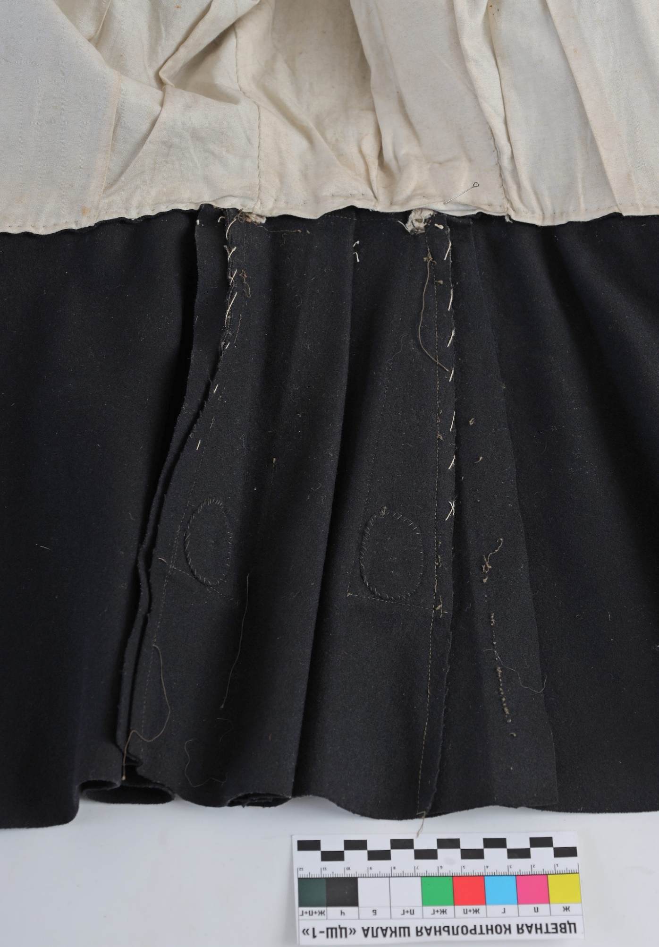
Рисунок 8. Фрагмент. Фалды, изнаночная сторона, до реставрации
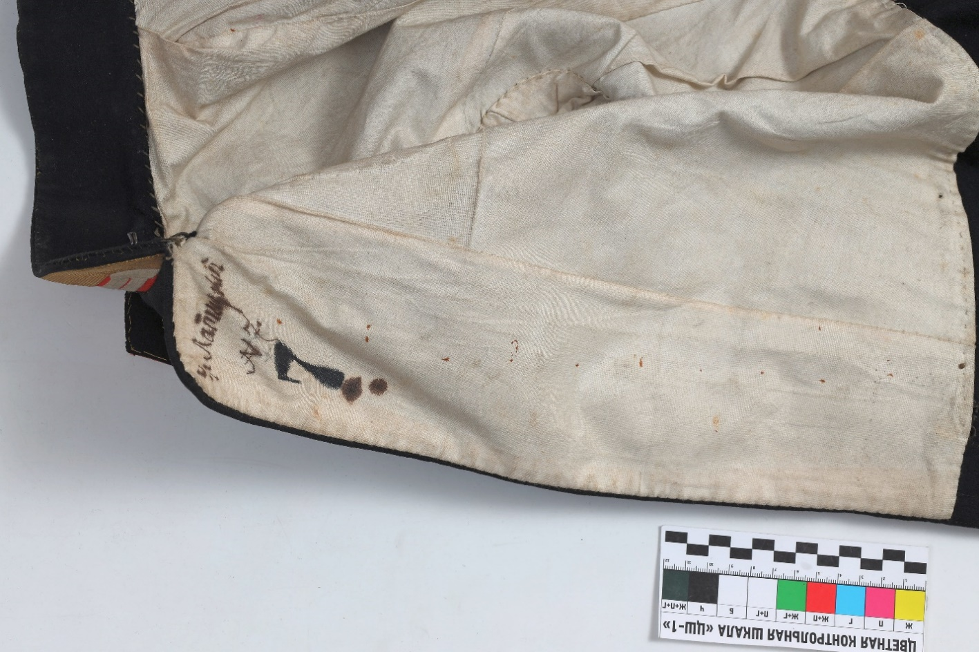
Рисунок 9.1. Фрагмент. Правая полочка до реставрации, подклад
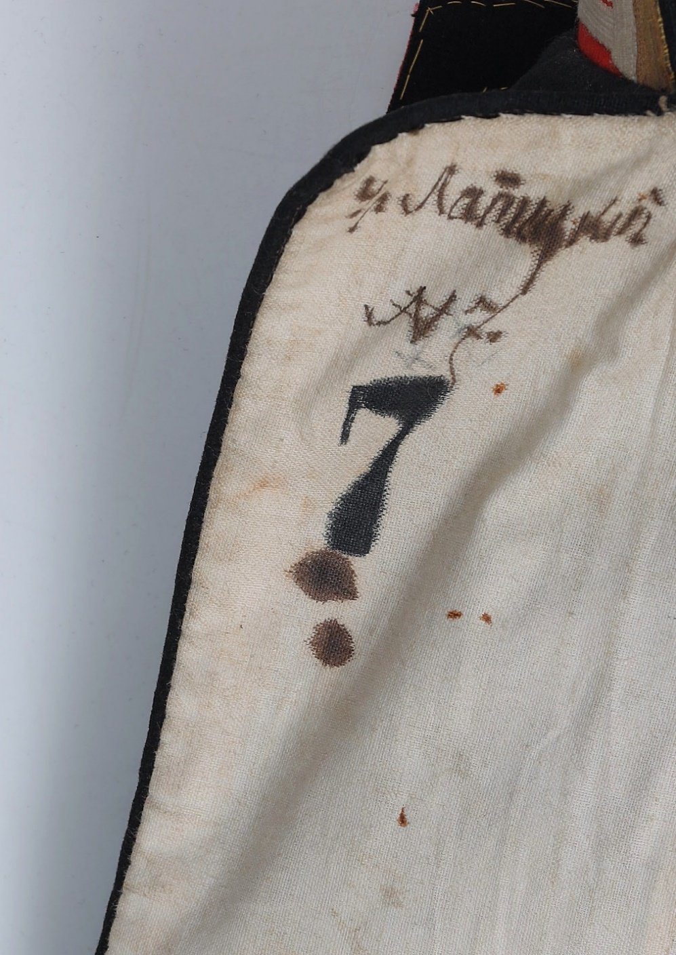
Рисунок 9.2. Фрагмент. Правая полочка до реставрации, подклад
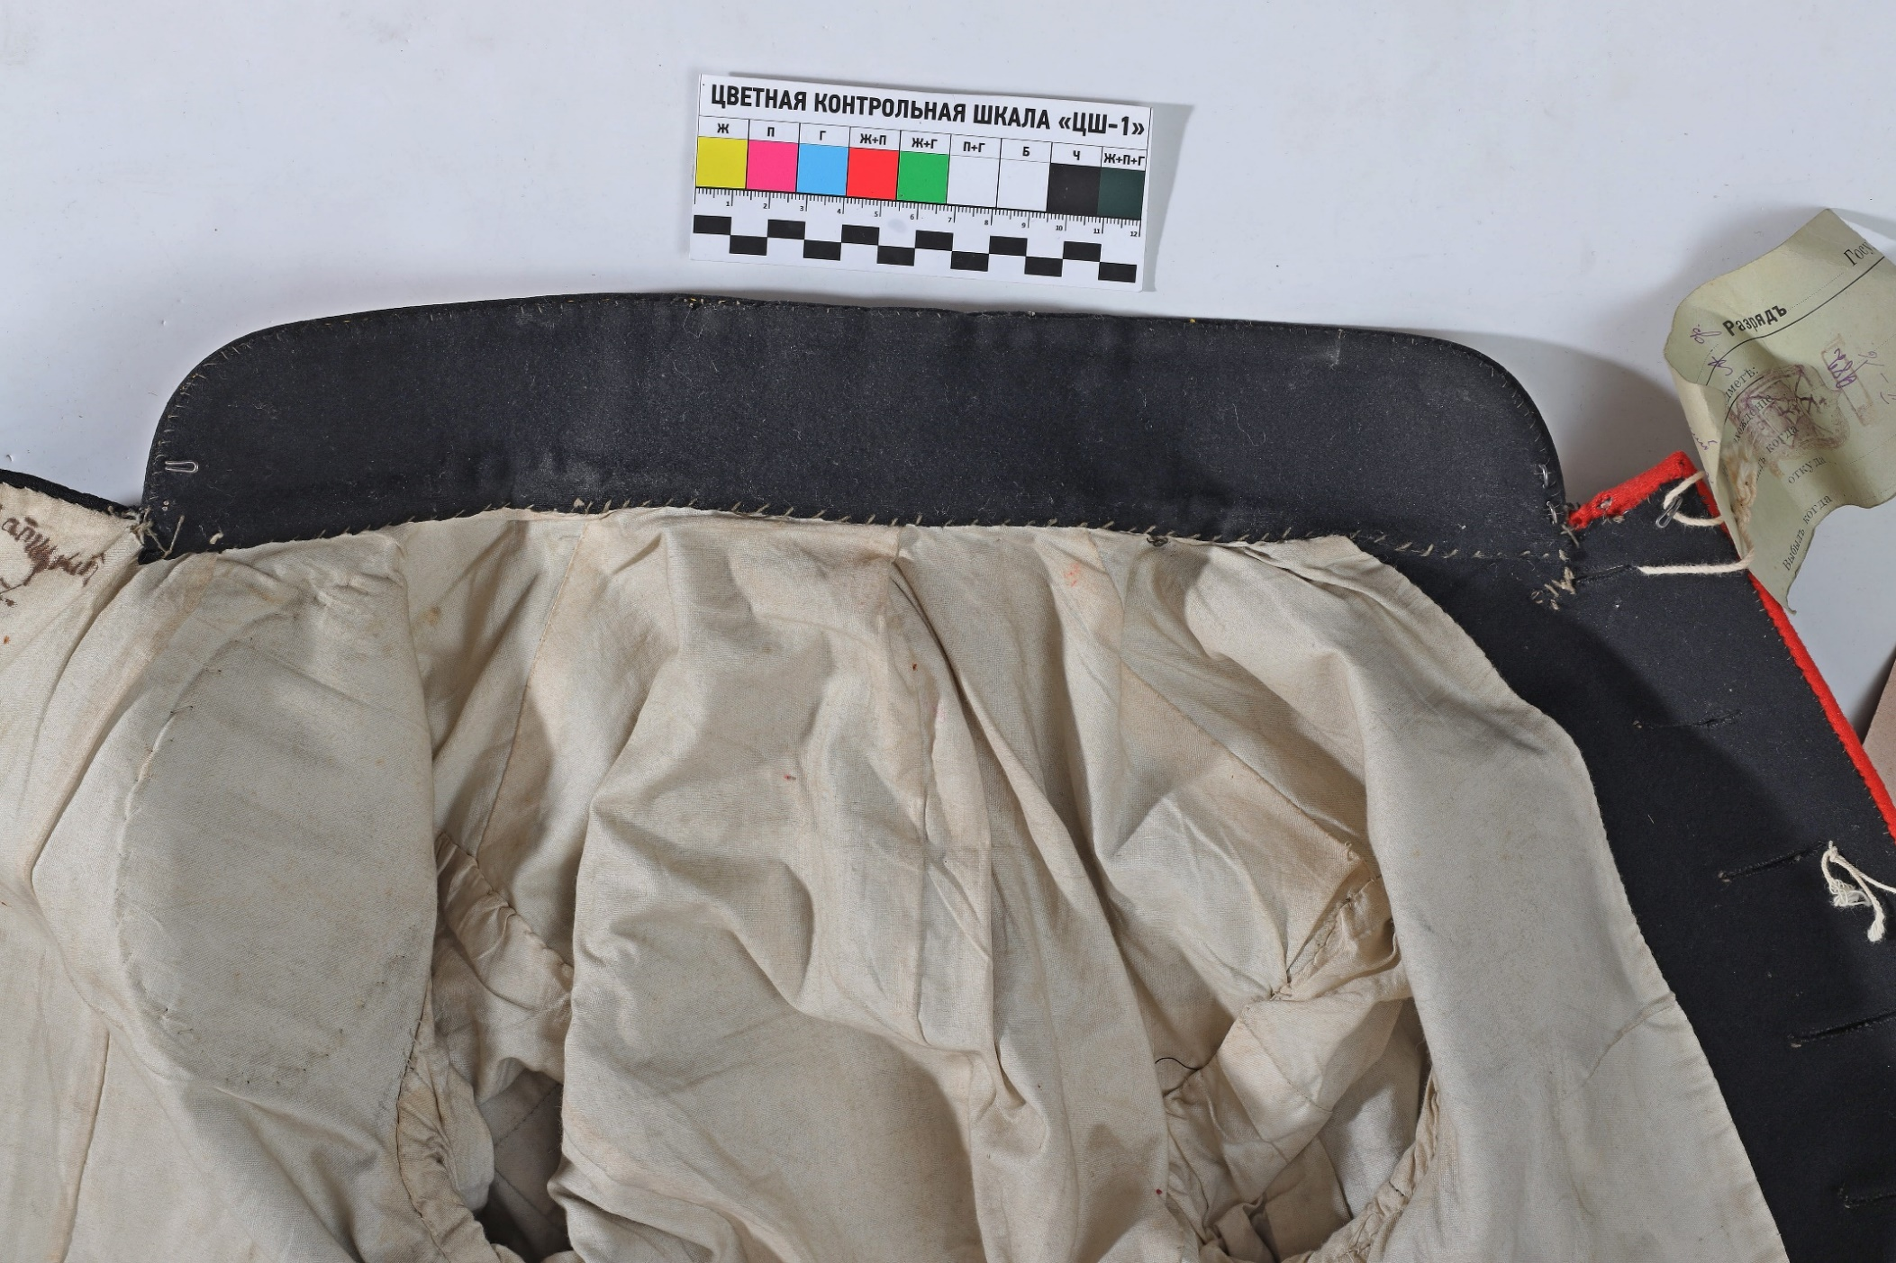
Рисунок 10. Фрагмент. Воротник до реставрации, подклад
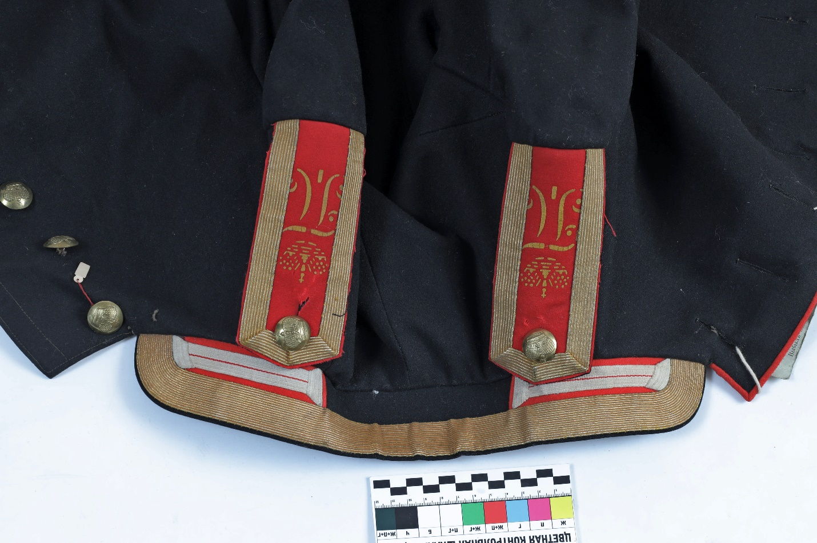
Рисунок 11. Фрагмент. Воротник и погоны до реставрации
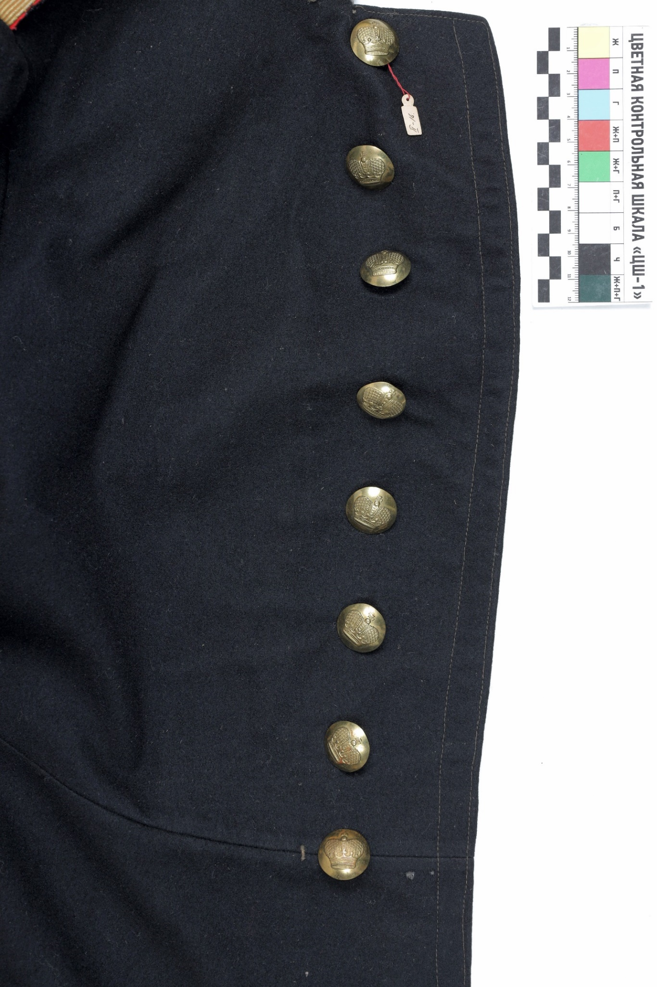
Рисунок 12. Фрагмент. Правая полочка до реставрации
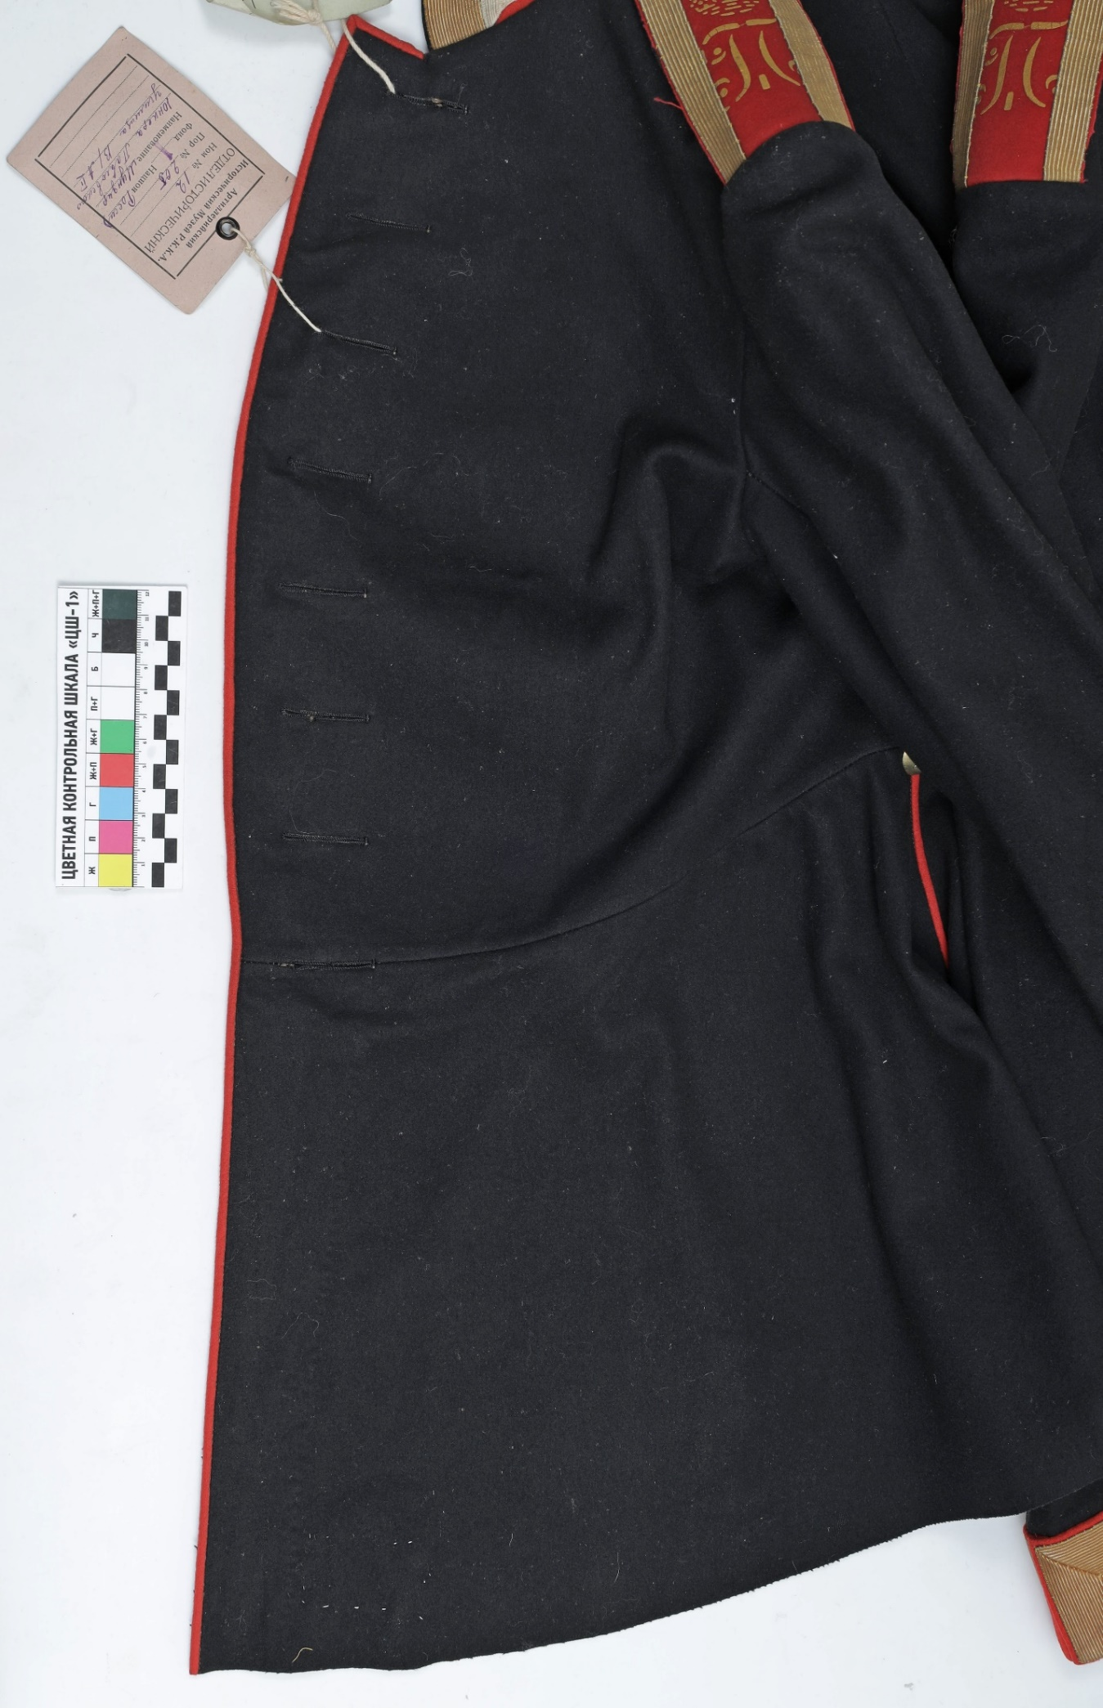
Рисунок 13. Фрагмент. Левая полочка до реставрации
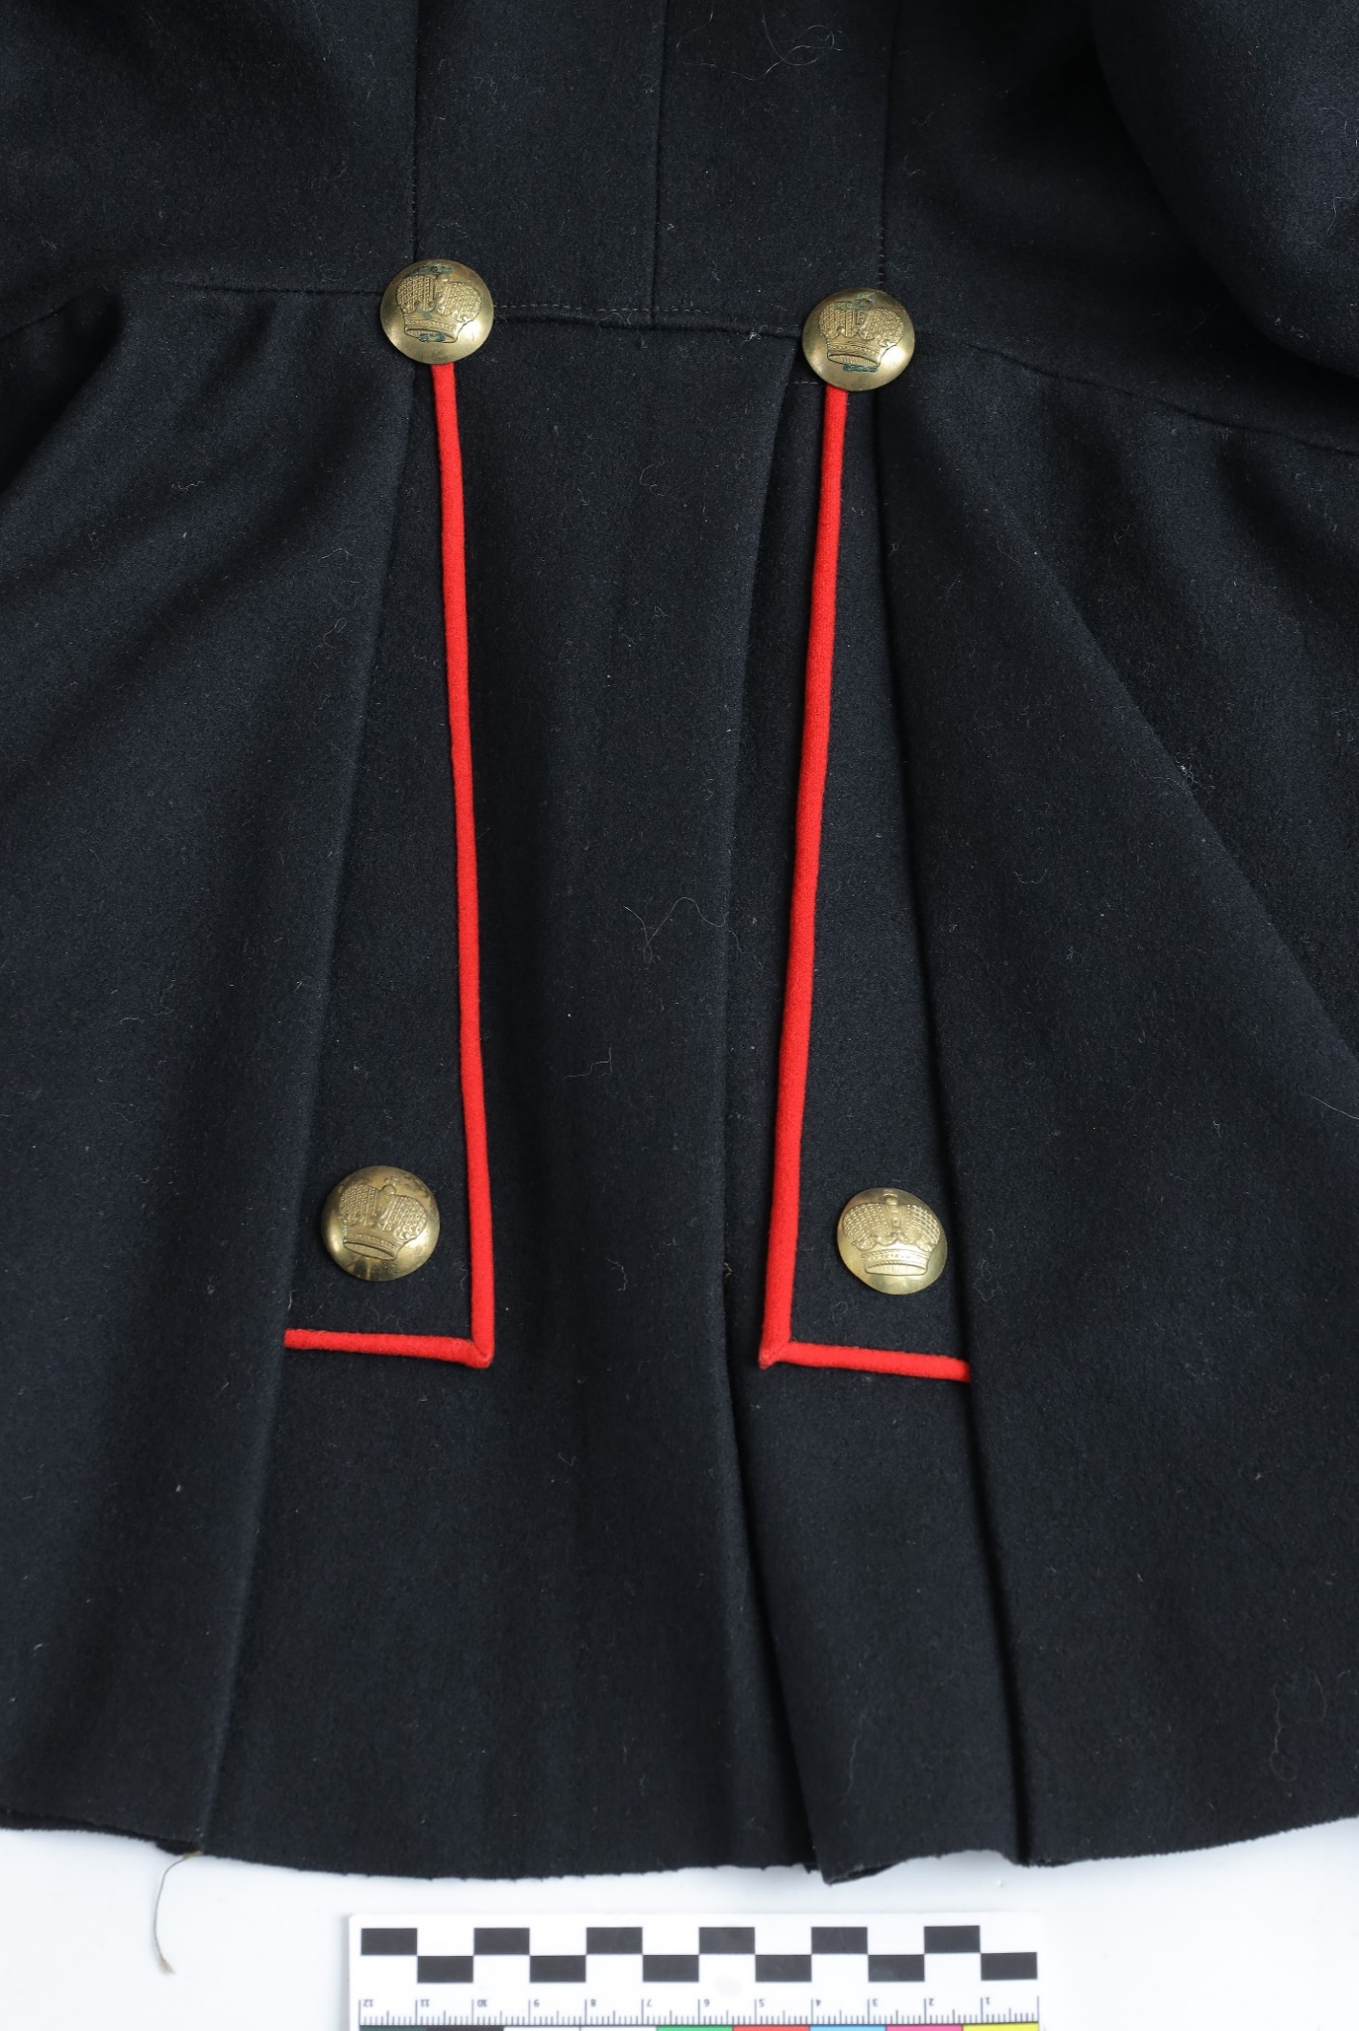
Рисунок 14. Фрагмент. Фалды до реставрации
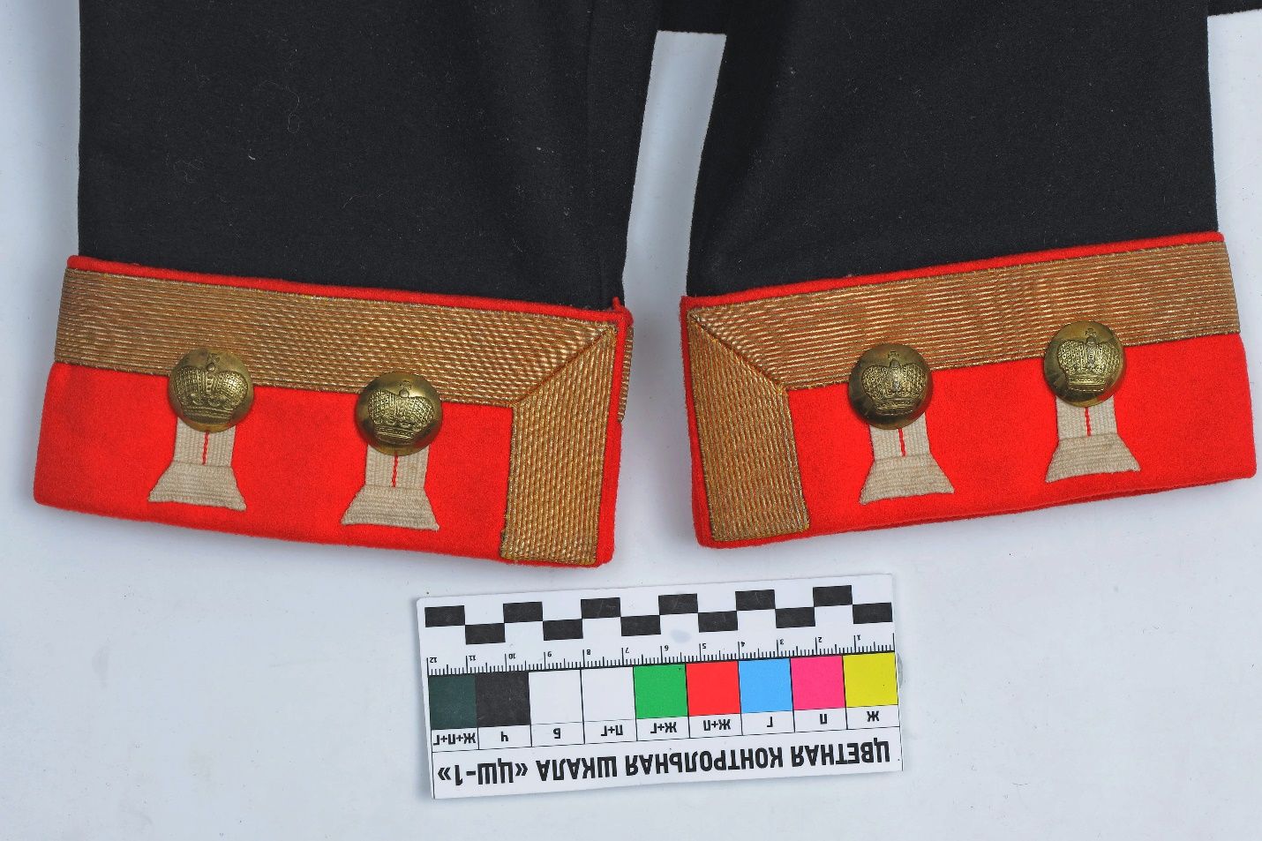
Рисунок 15.1. Фрагмент. Обшлага с передней и задней стороны до реставрации
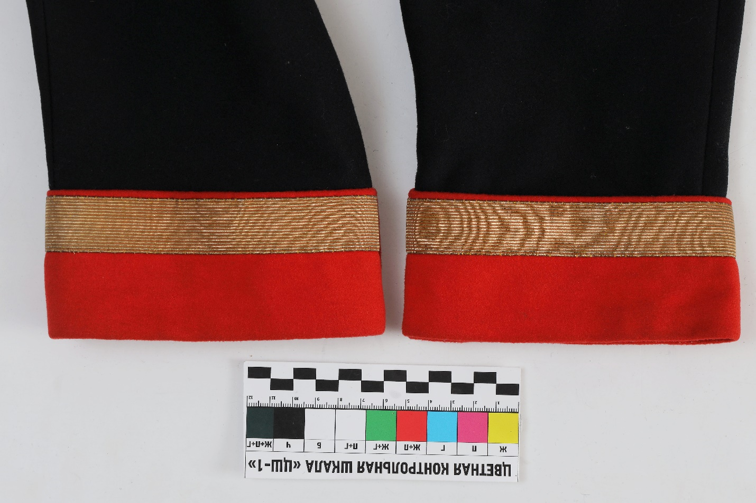
Рисунок 15.2. Фрагмент. Обшлага с передней и задней стороны до реставрации
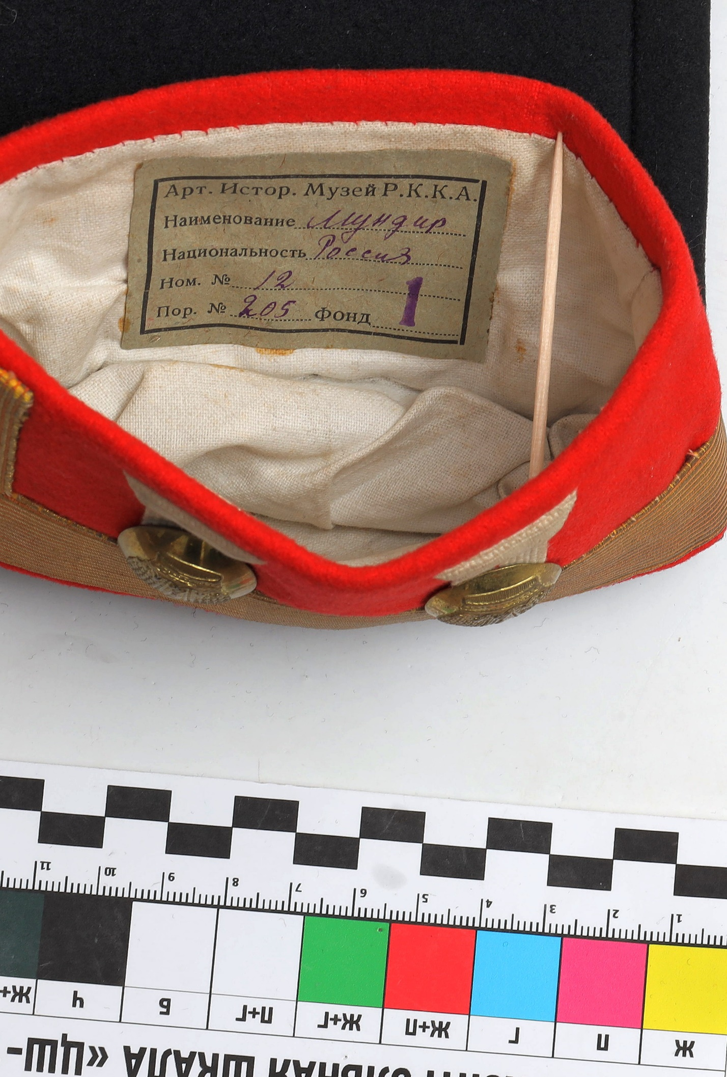
Рисунок 16. Фрагмент. Бирка внутри рукава до реставрации
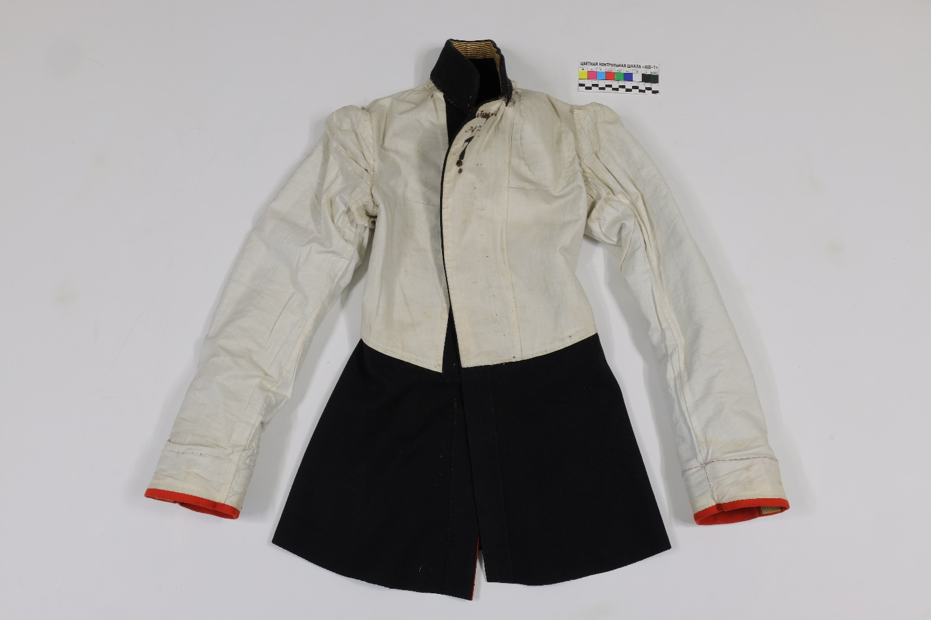
Рисунок 17. Общий вид экспоната. Перед, изнаночная сторона, в процессе реставрации

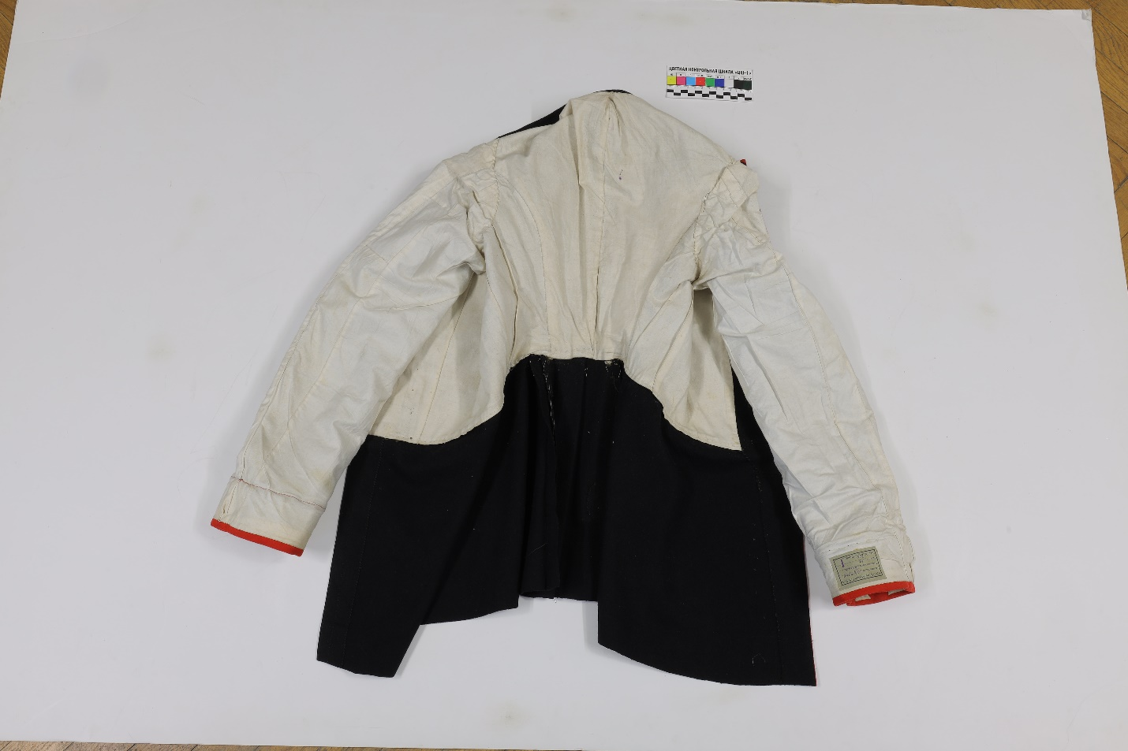
Рисунок 18. Общий вид экспоната. Спина, изнаночная сторона, в процессе реставрации
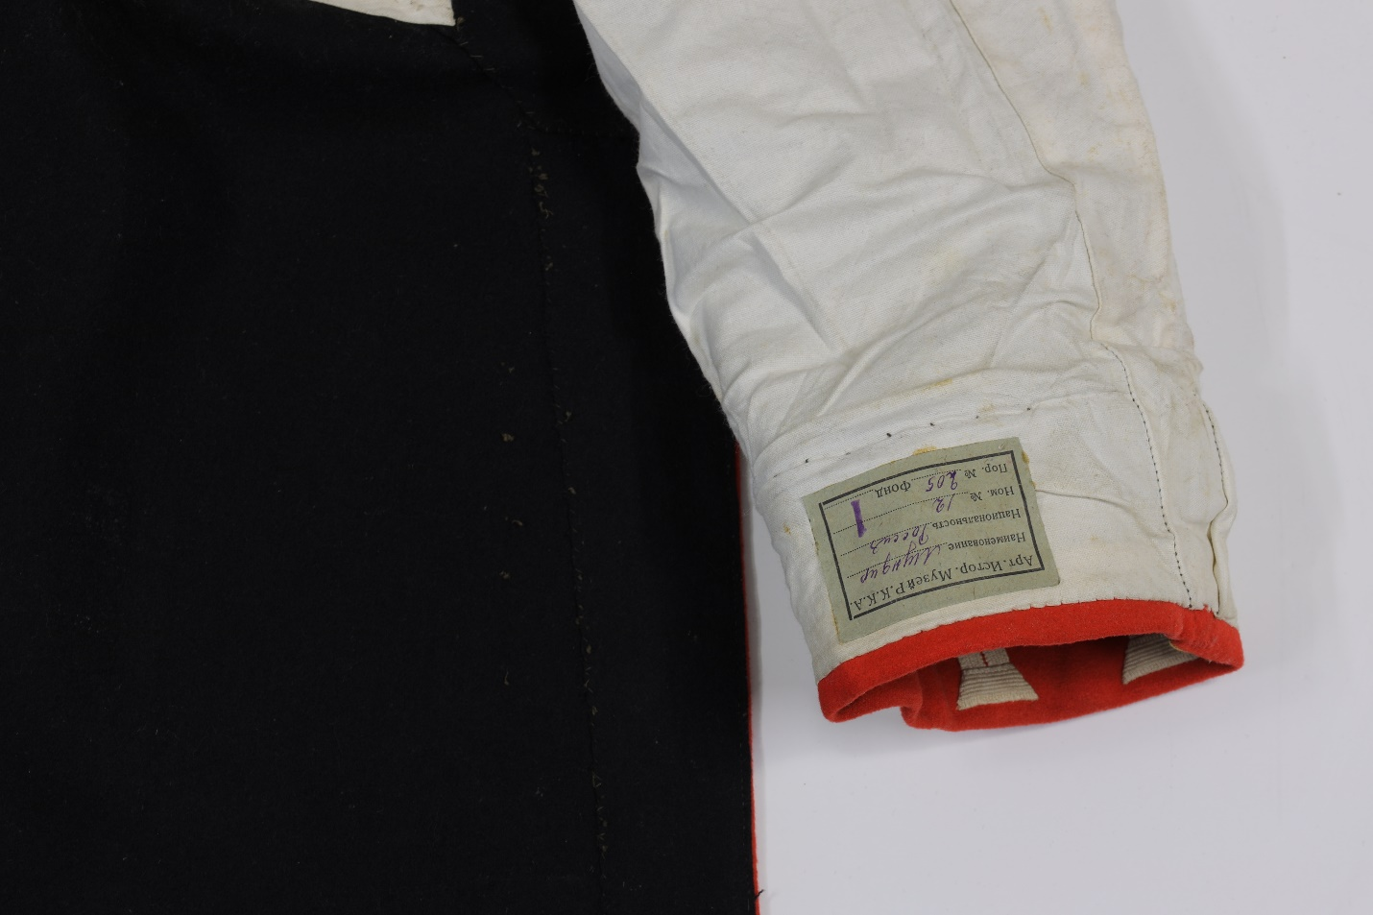
Рисунок 19. Фрагмент. Бирка, в процессе реставрации

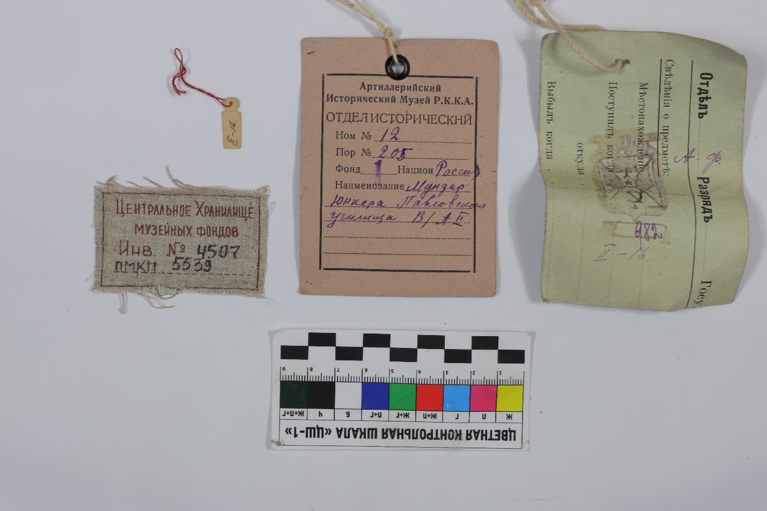
Рисунок 20. Фрагмент. Бирки и инвентарный номер, перед, в процессе реставрации
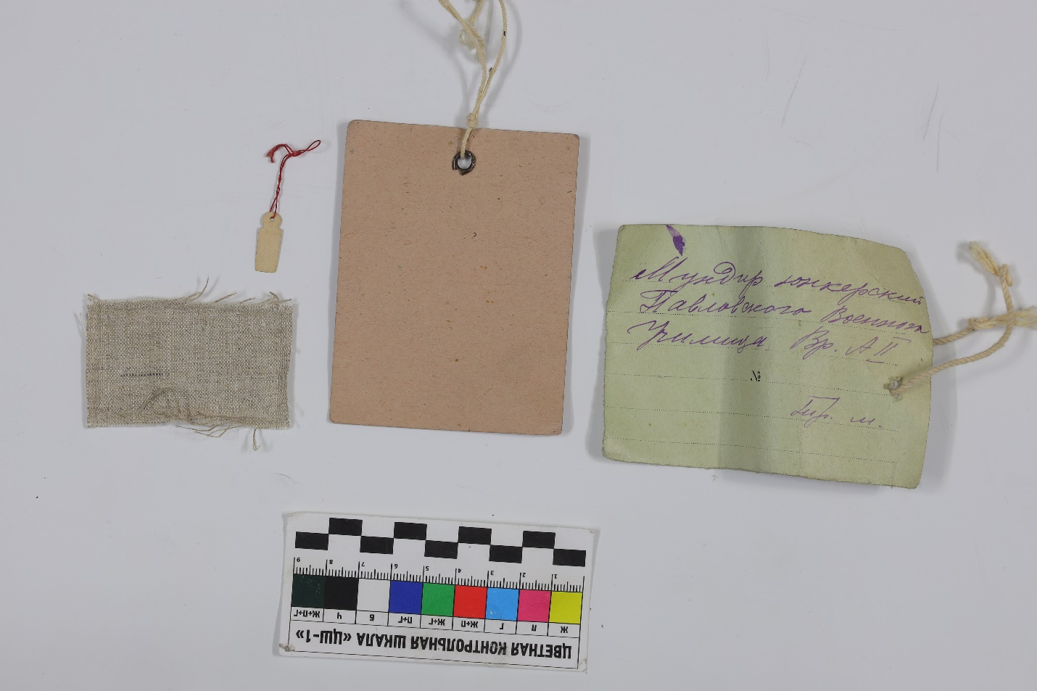
Рисунок 21. Фрагмент. Бирки и инвентарный номер, оборот, в процессе реставрации

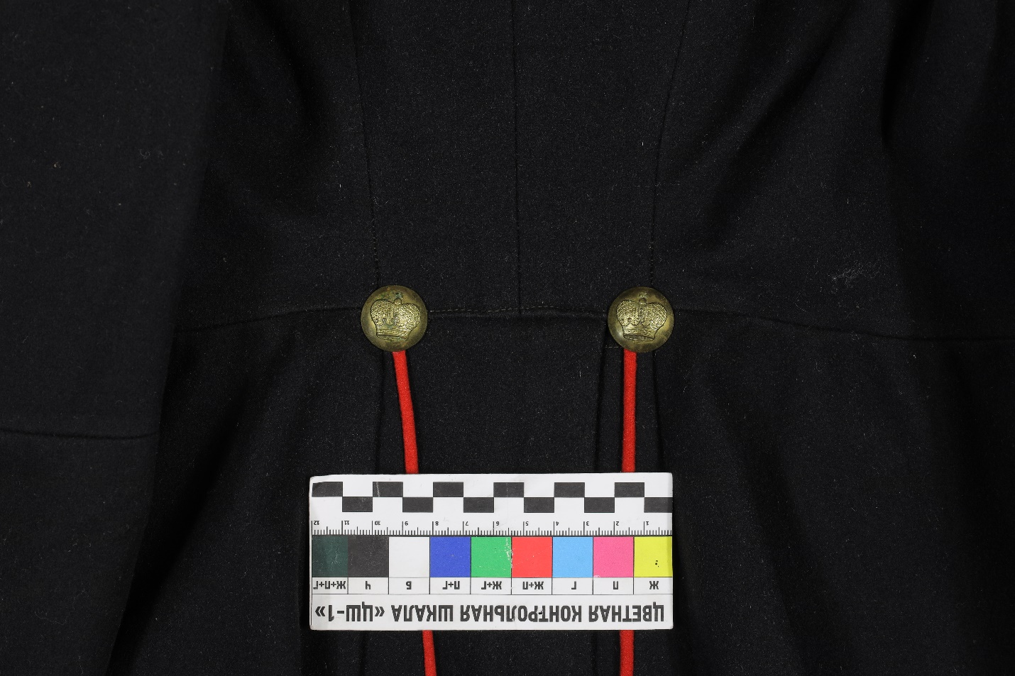
Рисунок 22. Фрагмент. Пуговицы на фалдах в области спинки, в процессе реставрации
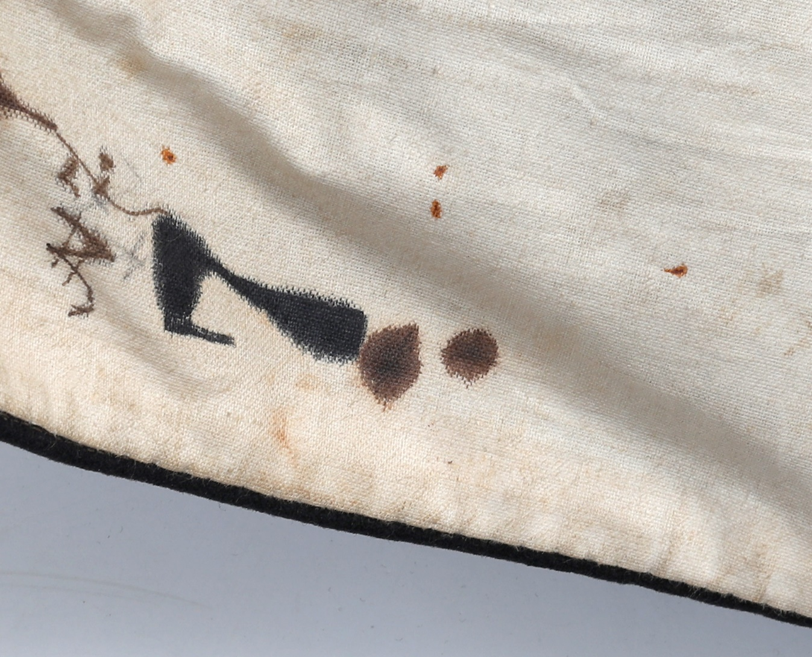
Рисунок 23.1. Фрагмент. Правая полочка, подклад, в процессе реставрации
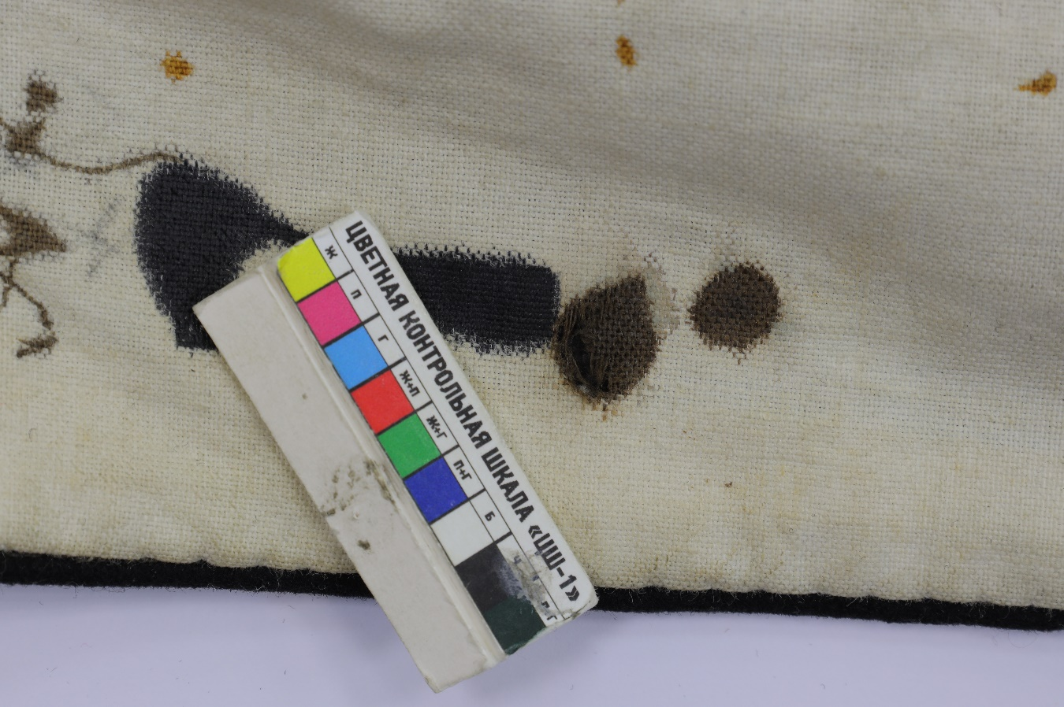
Рисунок 23.2. Фрагмент. Правая полочка, подклад, в процессе реставрации
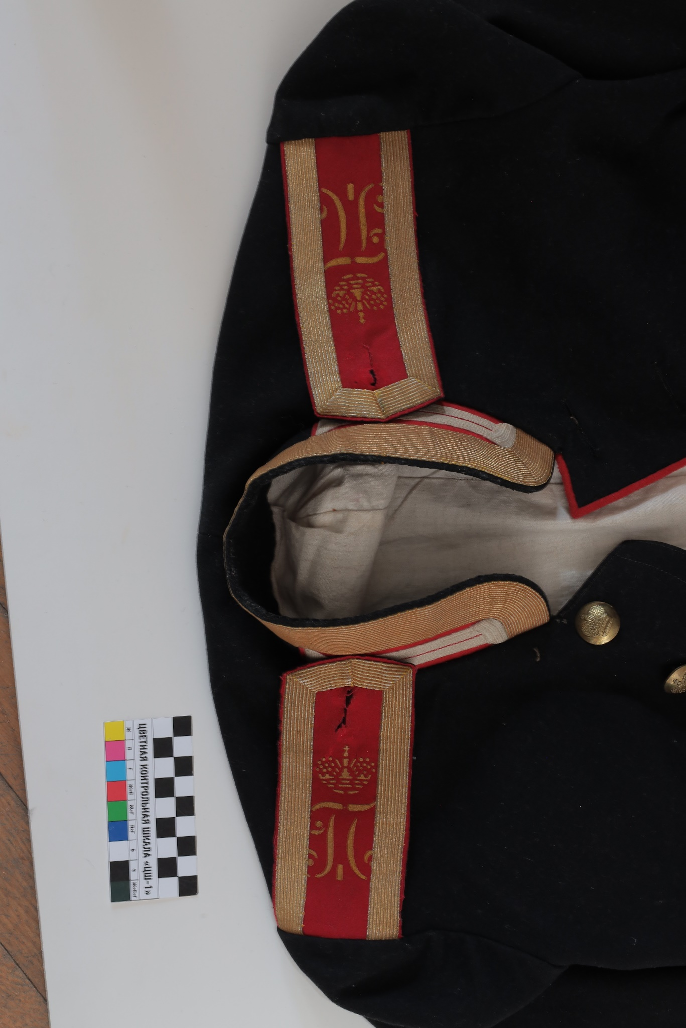
Рисунок 24. Фрагмент. Воротник и погоны, в процессе реставрации

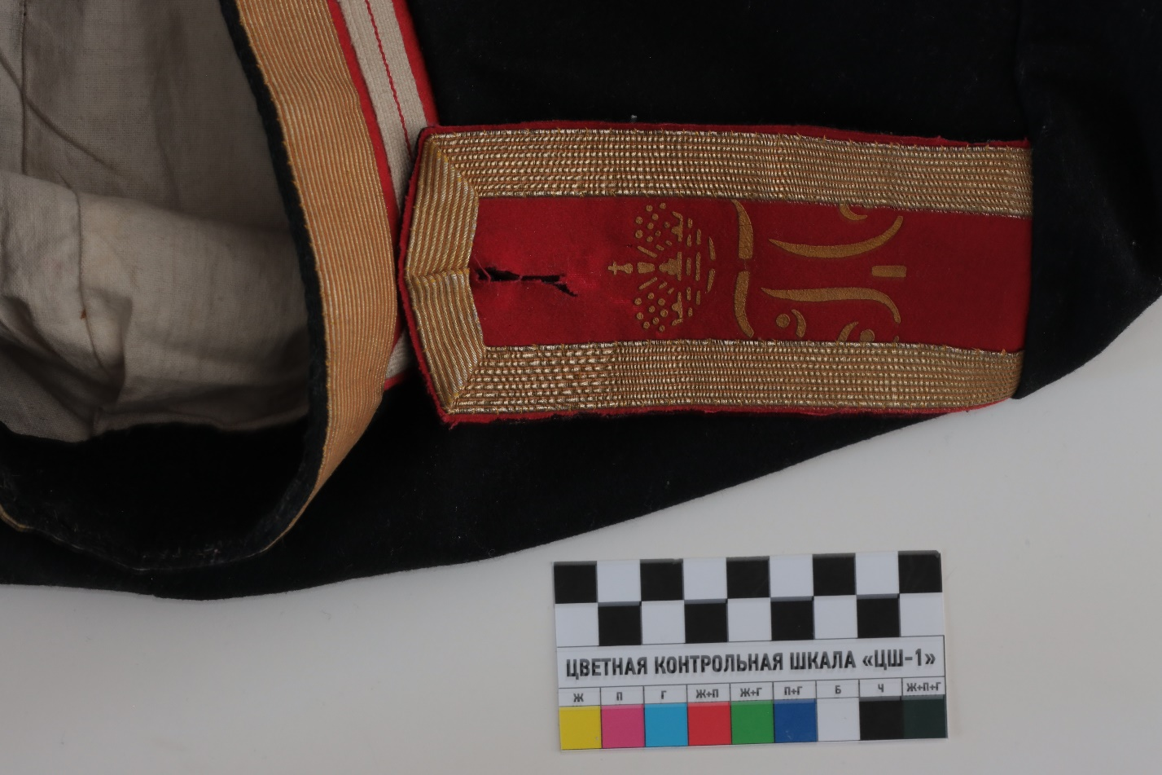
Рисунок 25.1. Фрагмент. Погоны, в процессе реставрации
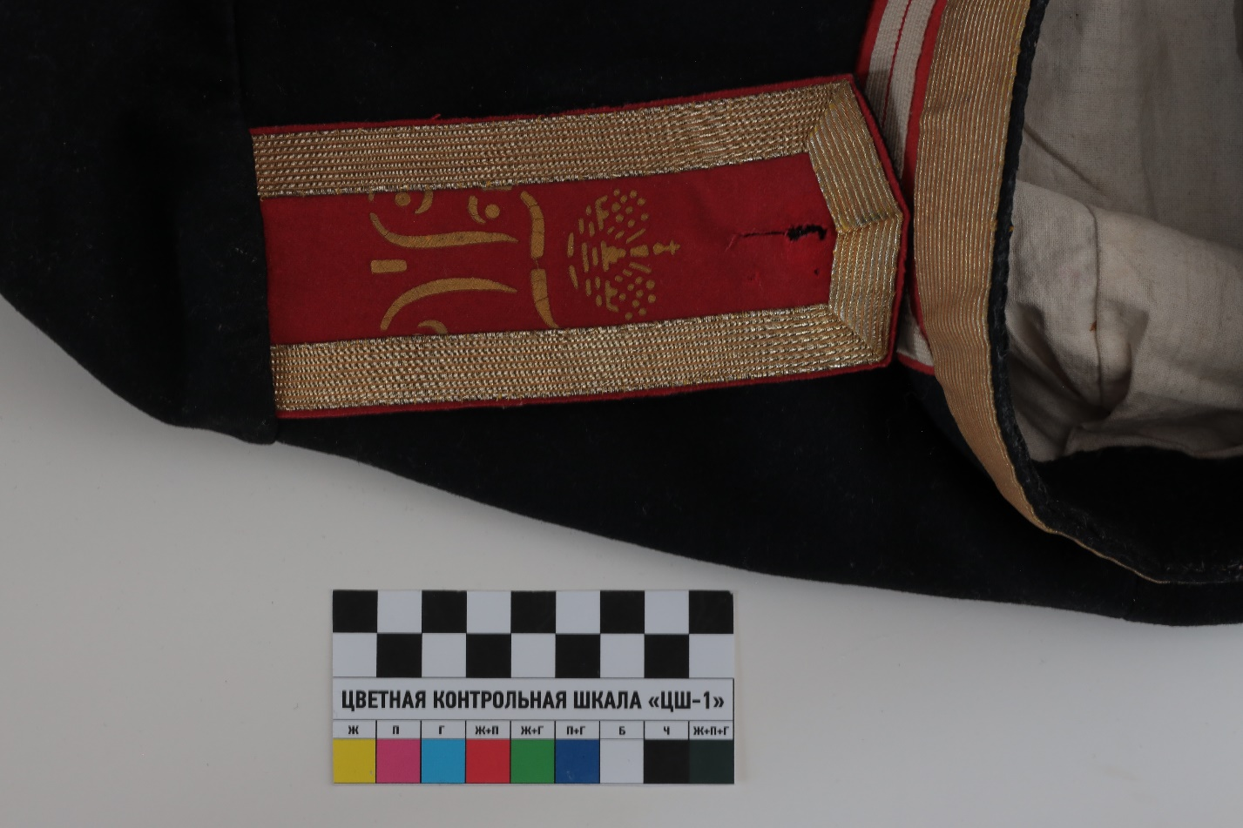
Рисунок 25.2. Фрагмент. Погоны, в процессе реставрации
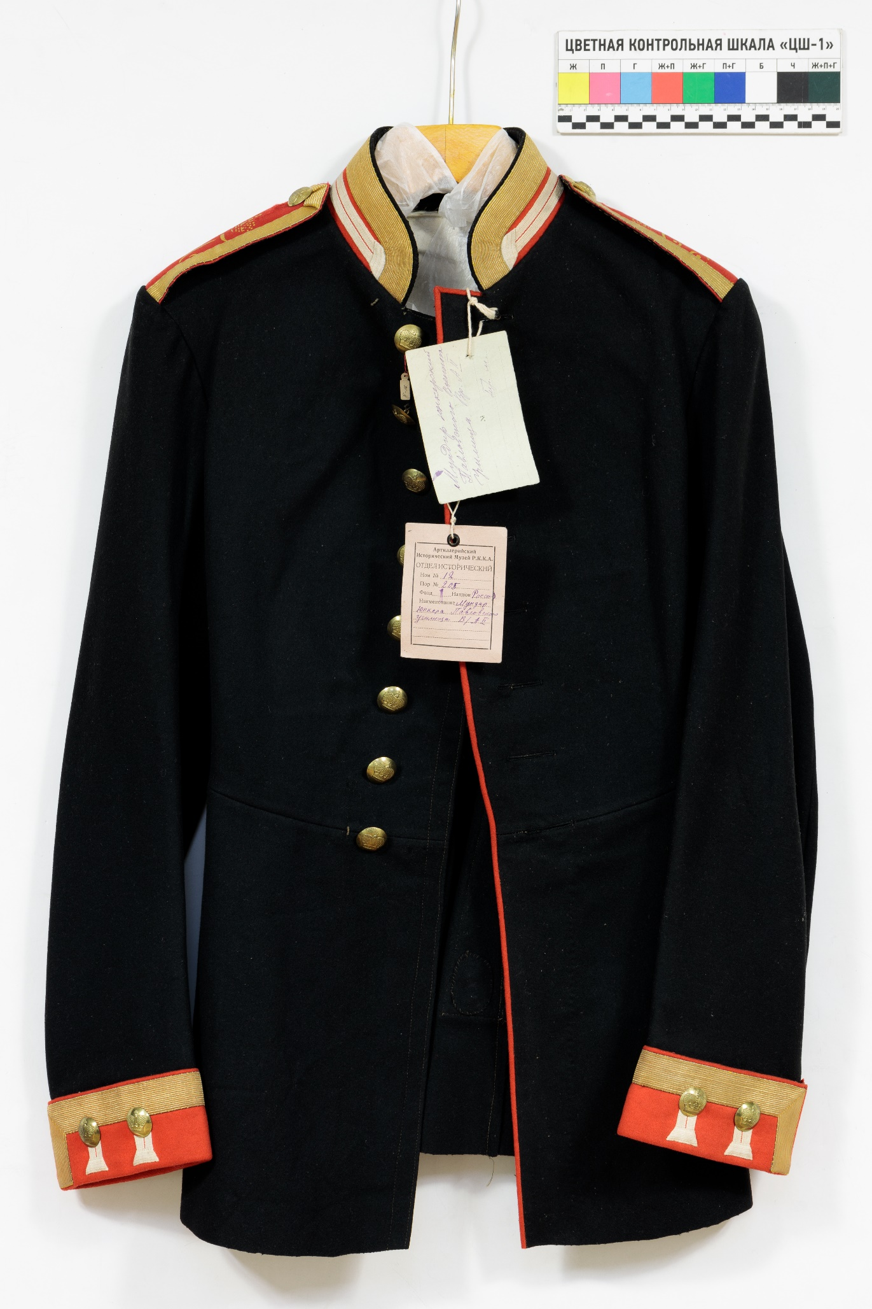
Рисунок 26. Общий вид экспоната. Перед. После реставрации
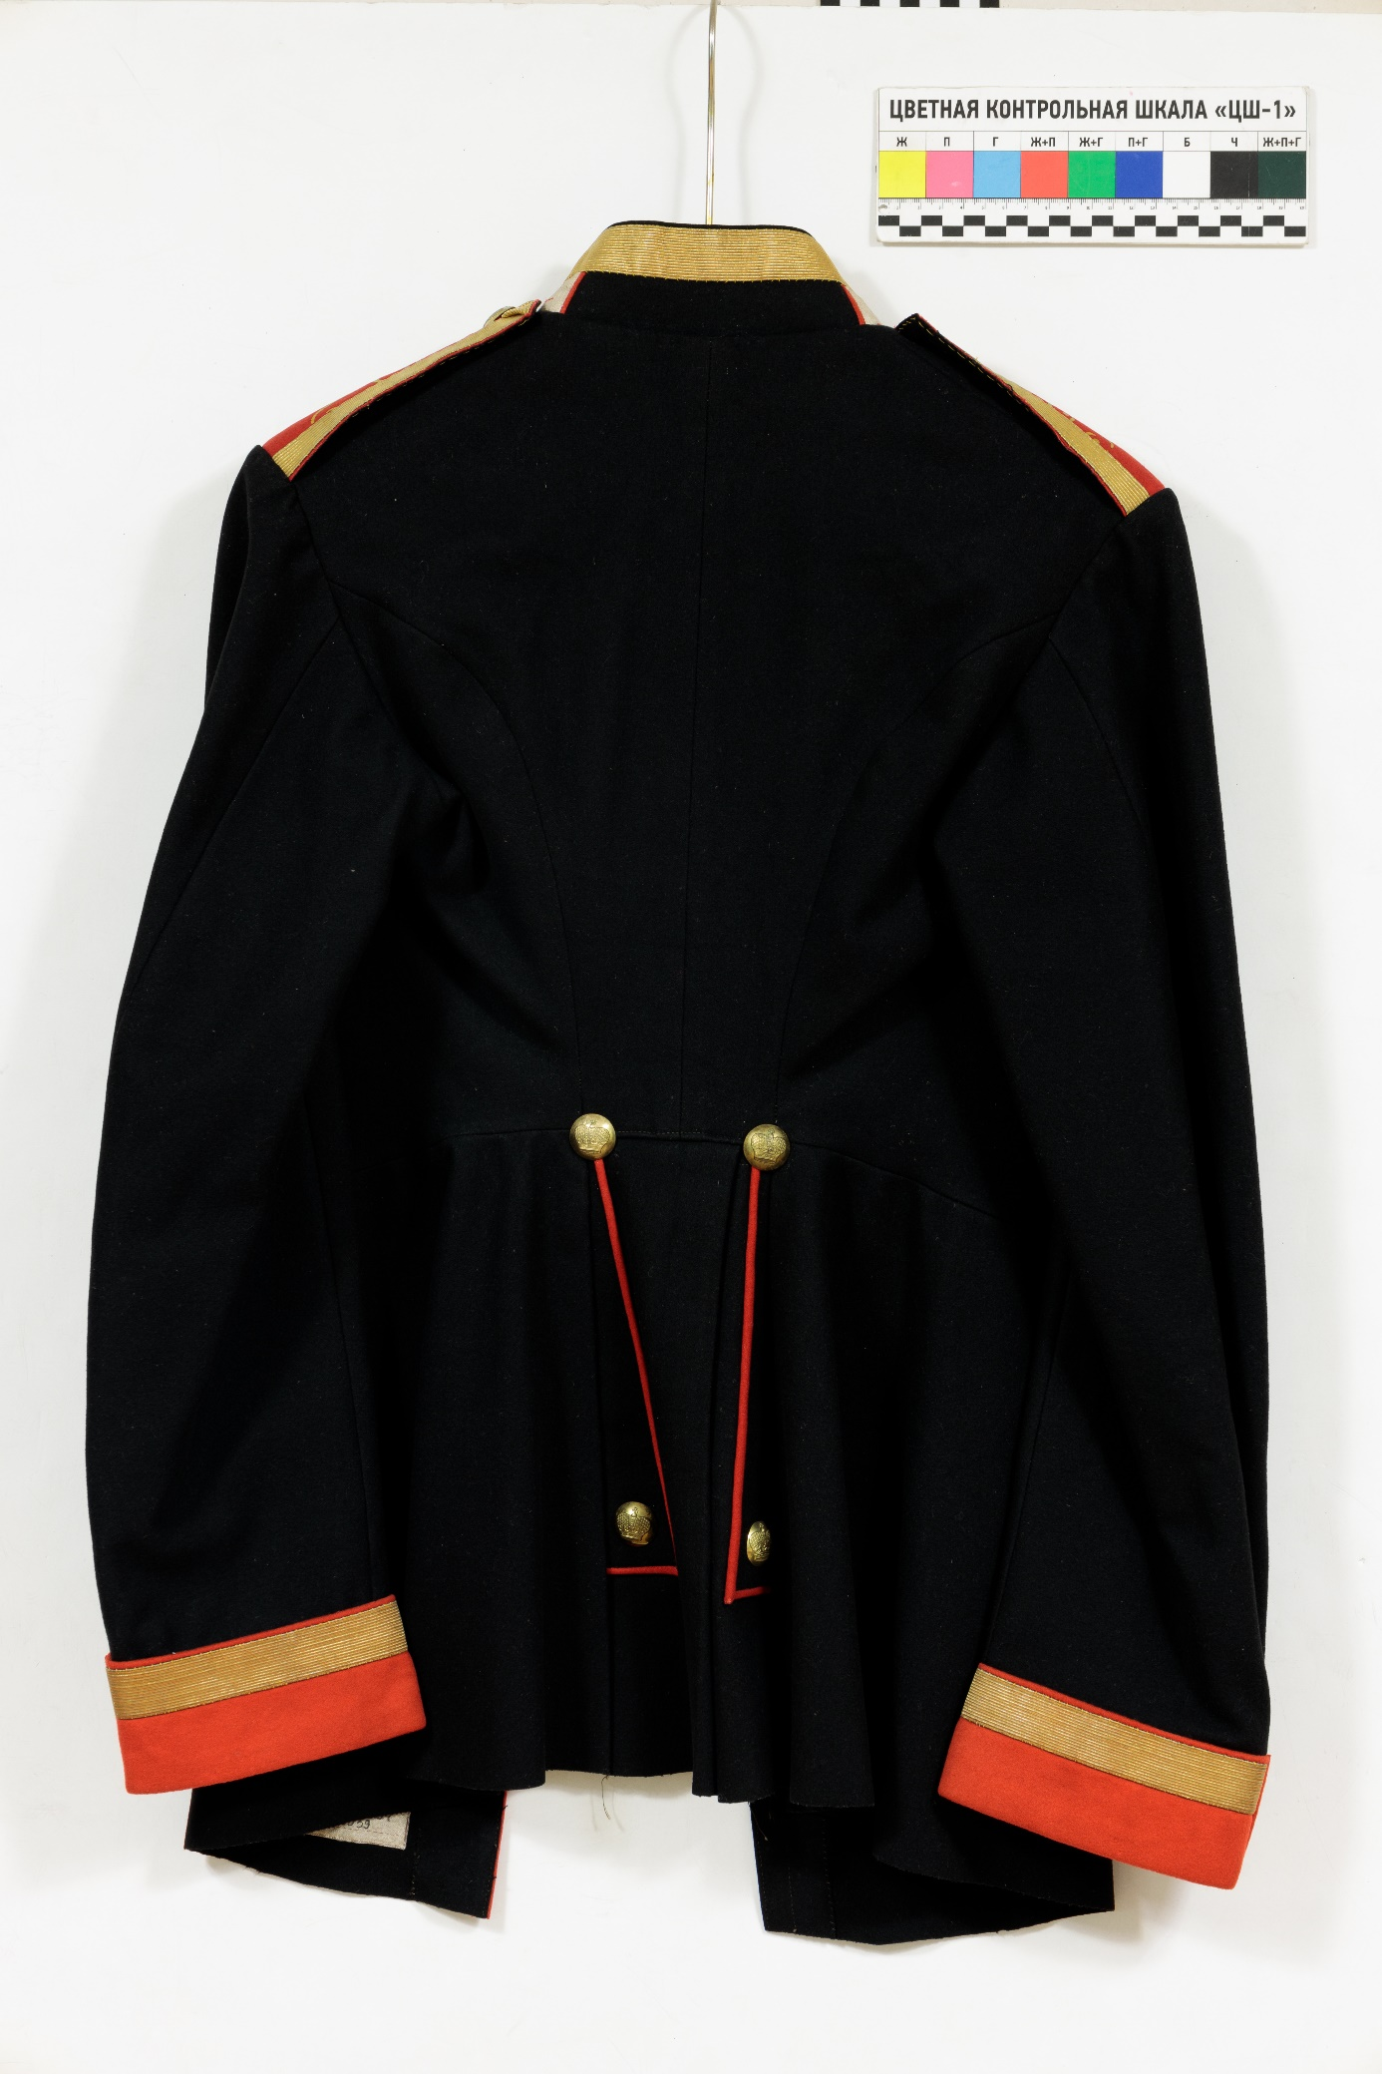
Рисунок 27. Общий вид экспоната. Спина. После реставрации
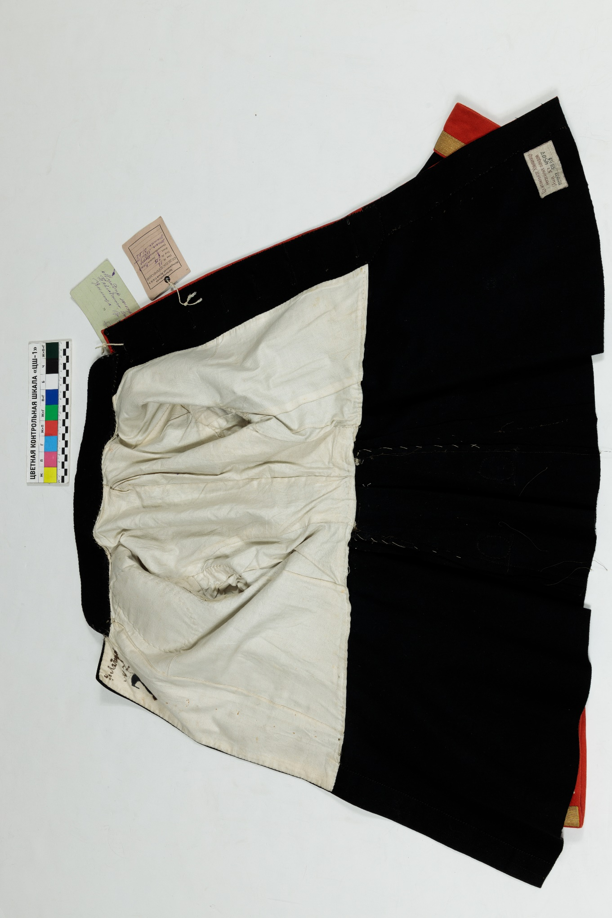
Рисунок 28. Общий вид экспоната. Перед в раскрытом виде. После реставрации
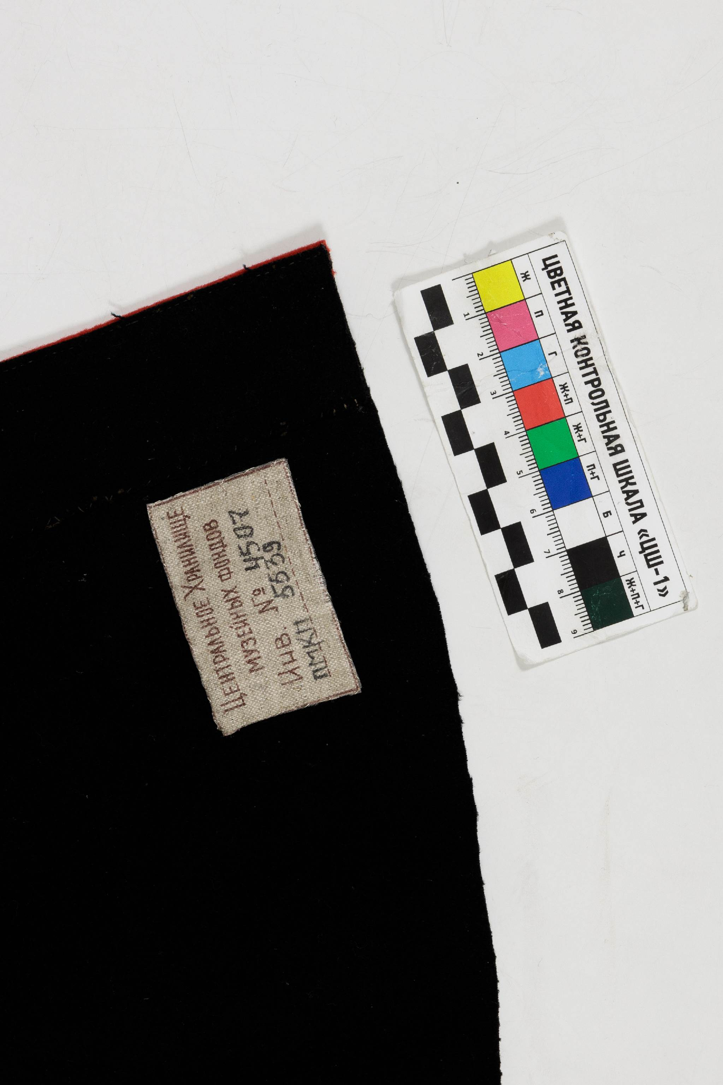
Рисунок 29. Фрагмент. Инвентарный номер. После реставрации
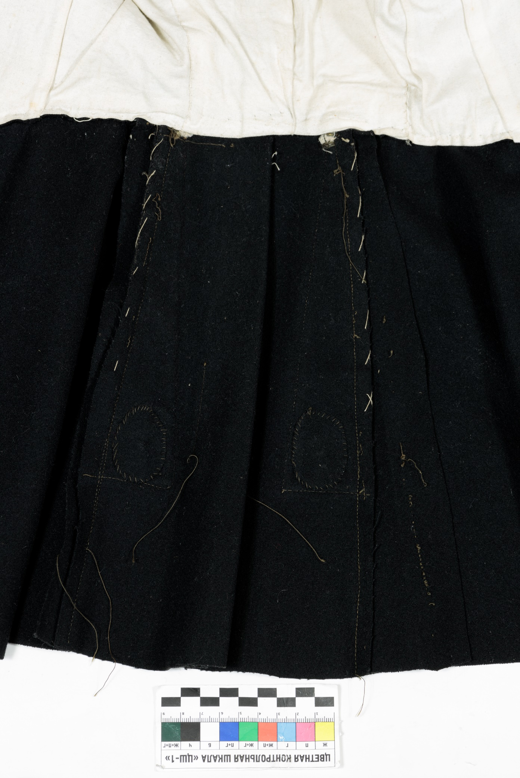
Рисунок 30. Фрагмент. Фалды, изнаночная сторона. После реставрации
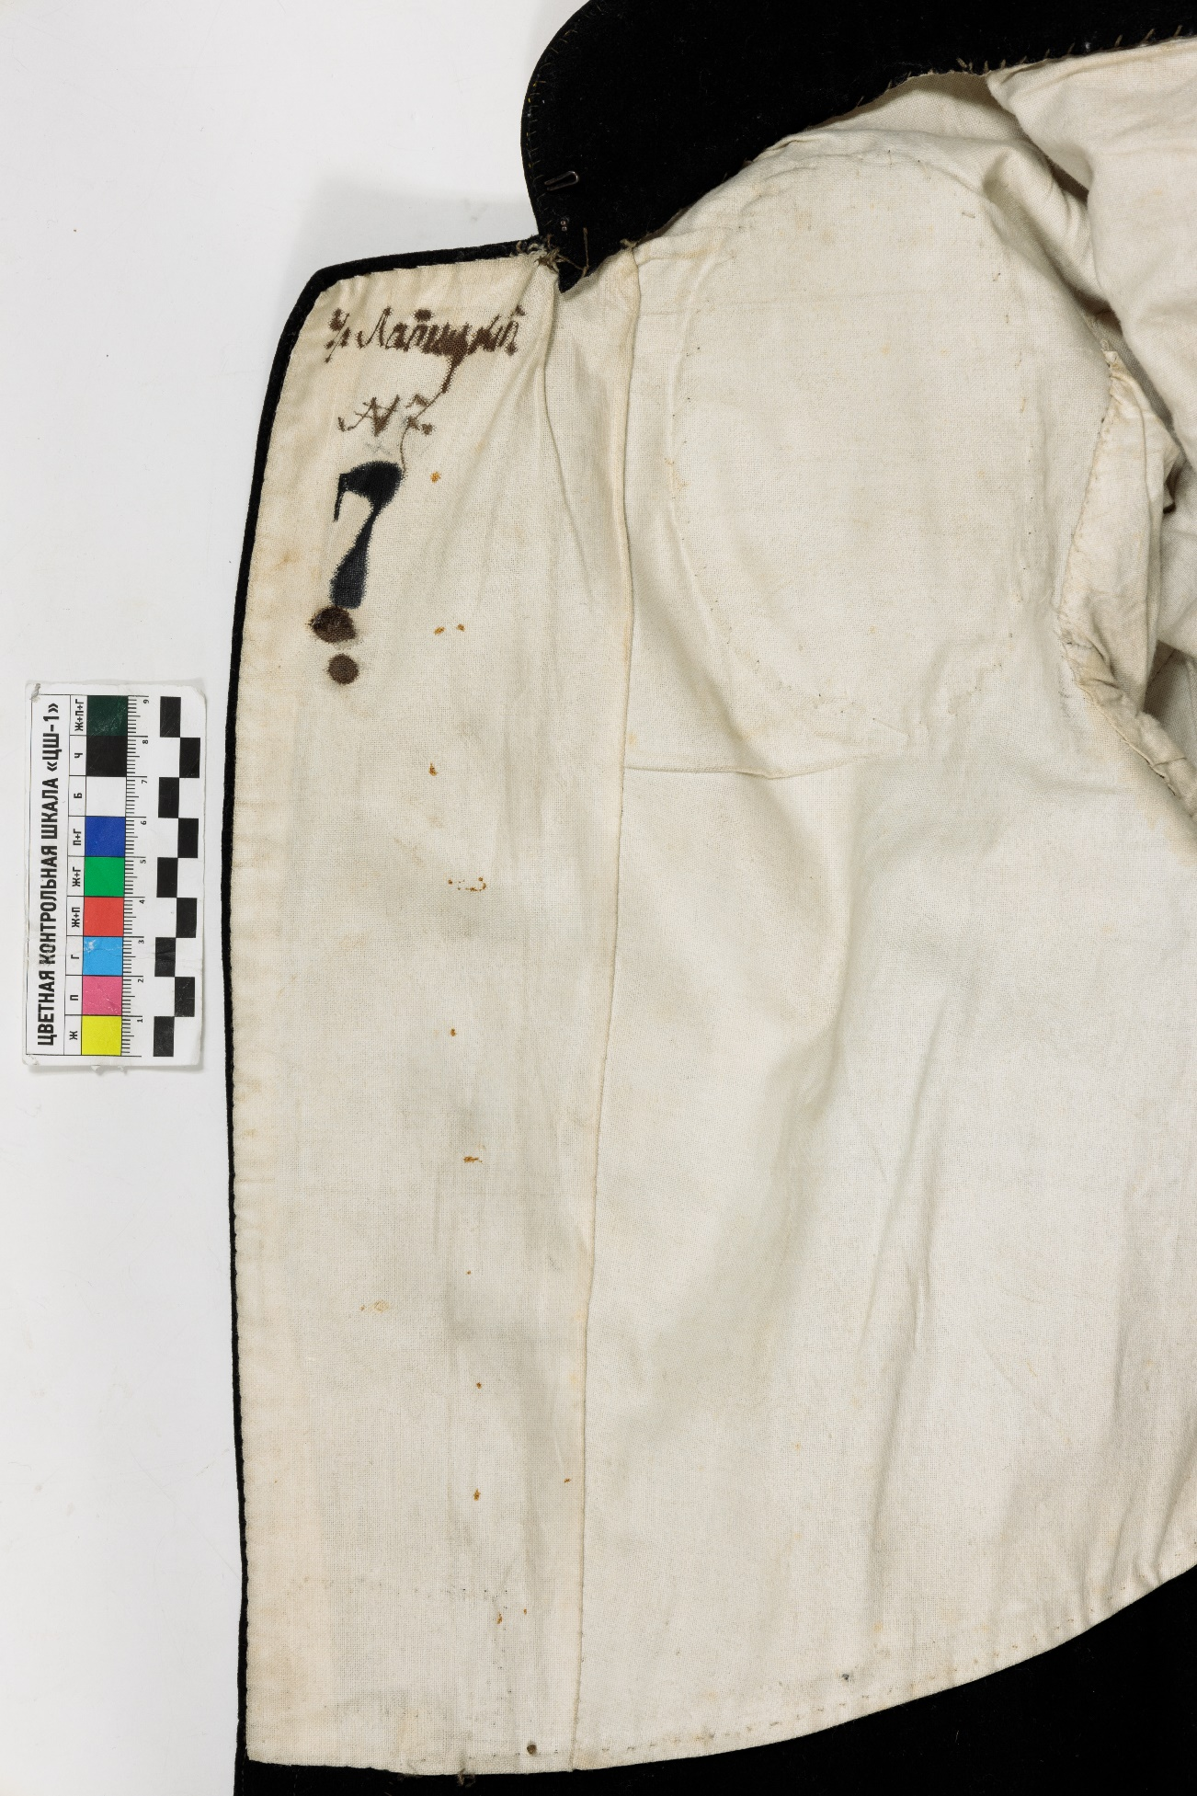
Рисунок 31. Фрагмент. Правая полочка, подклад. После реставрации

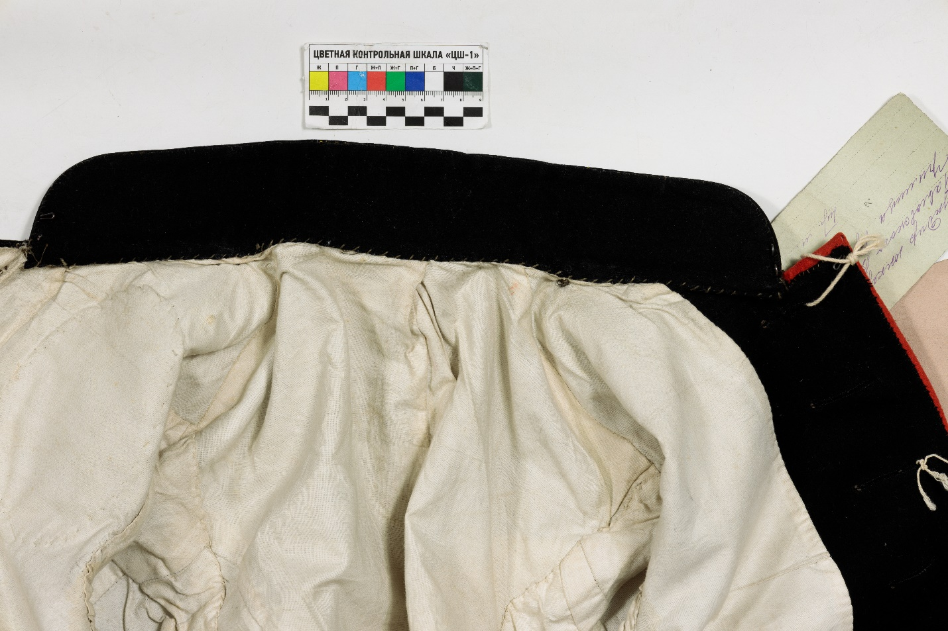
Рисунок 32. Фрагмент. Воротник, подклад. После реставрации
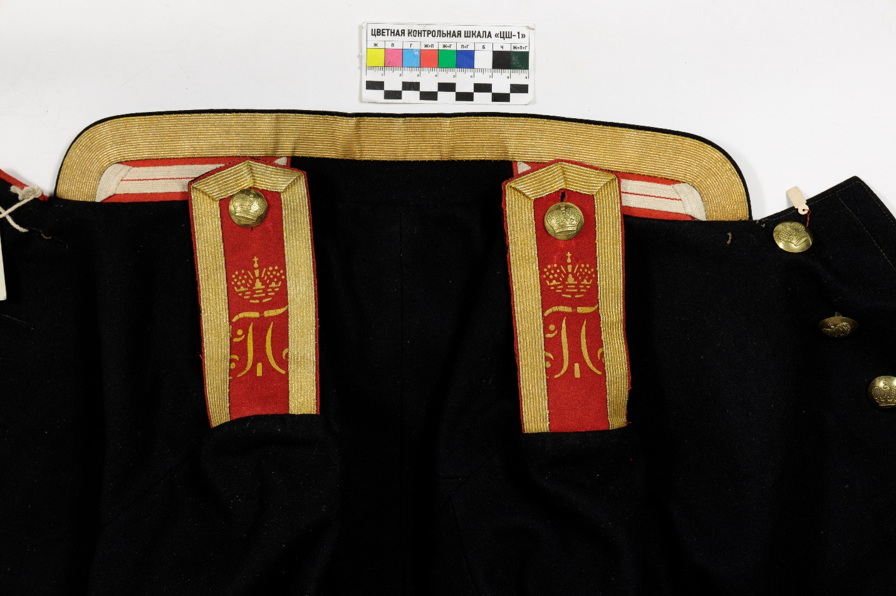
Рисунок 33. Фрагмент. Воротник и погоны. После реставрации
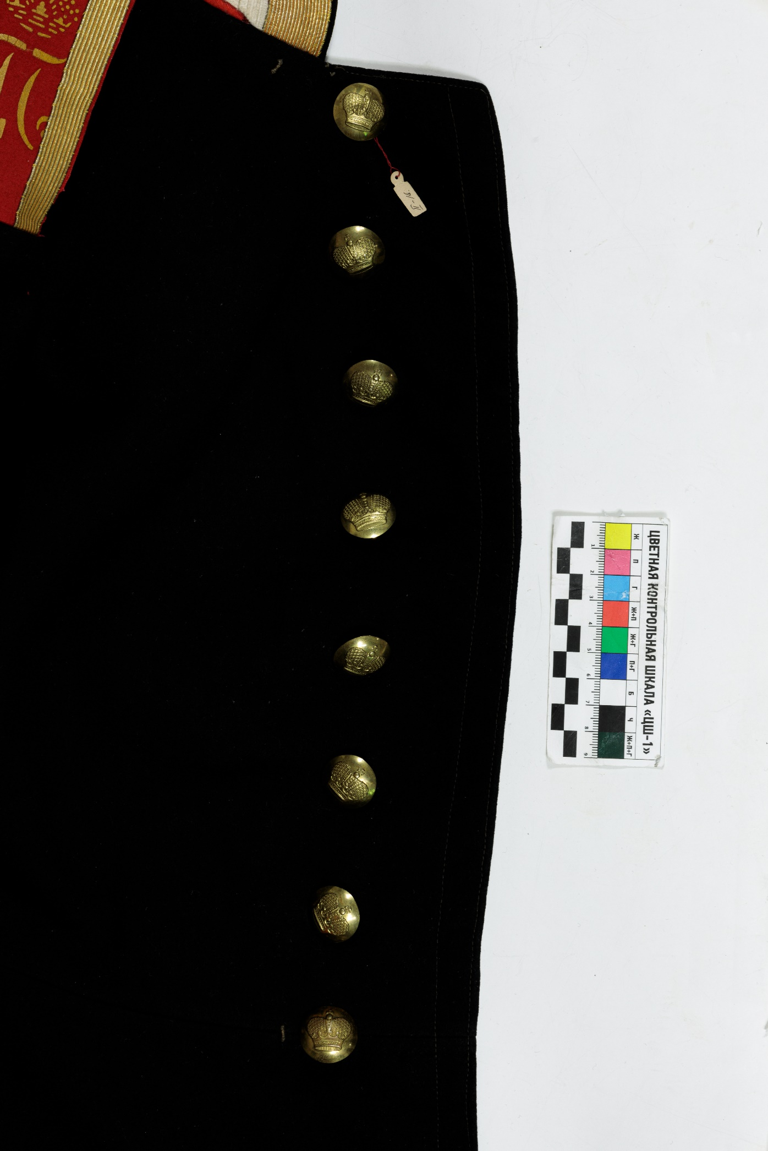
Рисунок 34. Фрагмент. Правая полочка. После реставрации

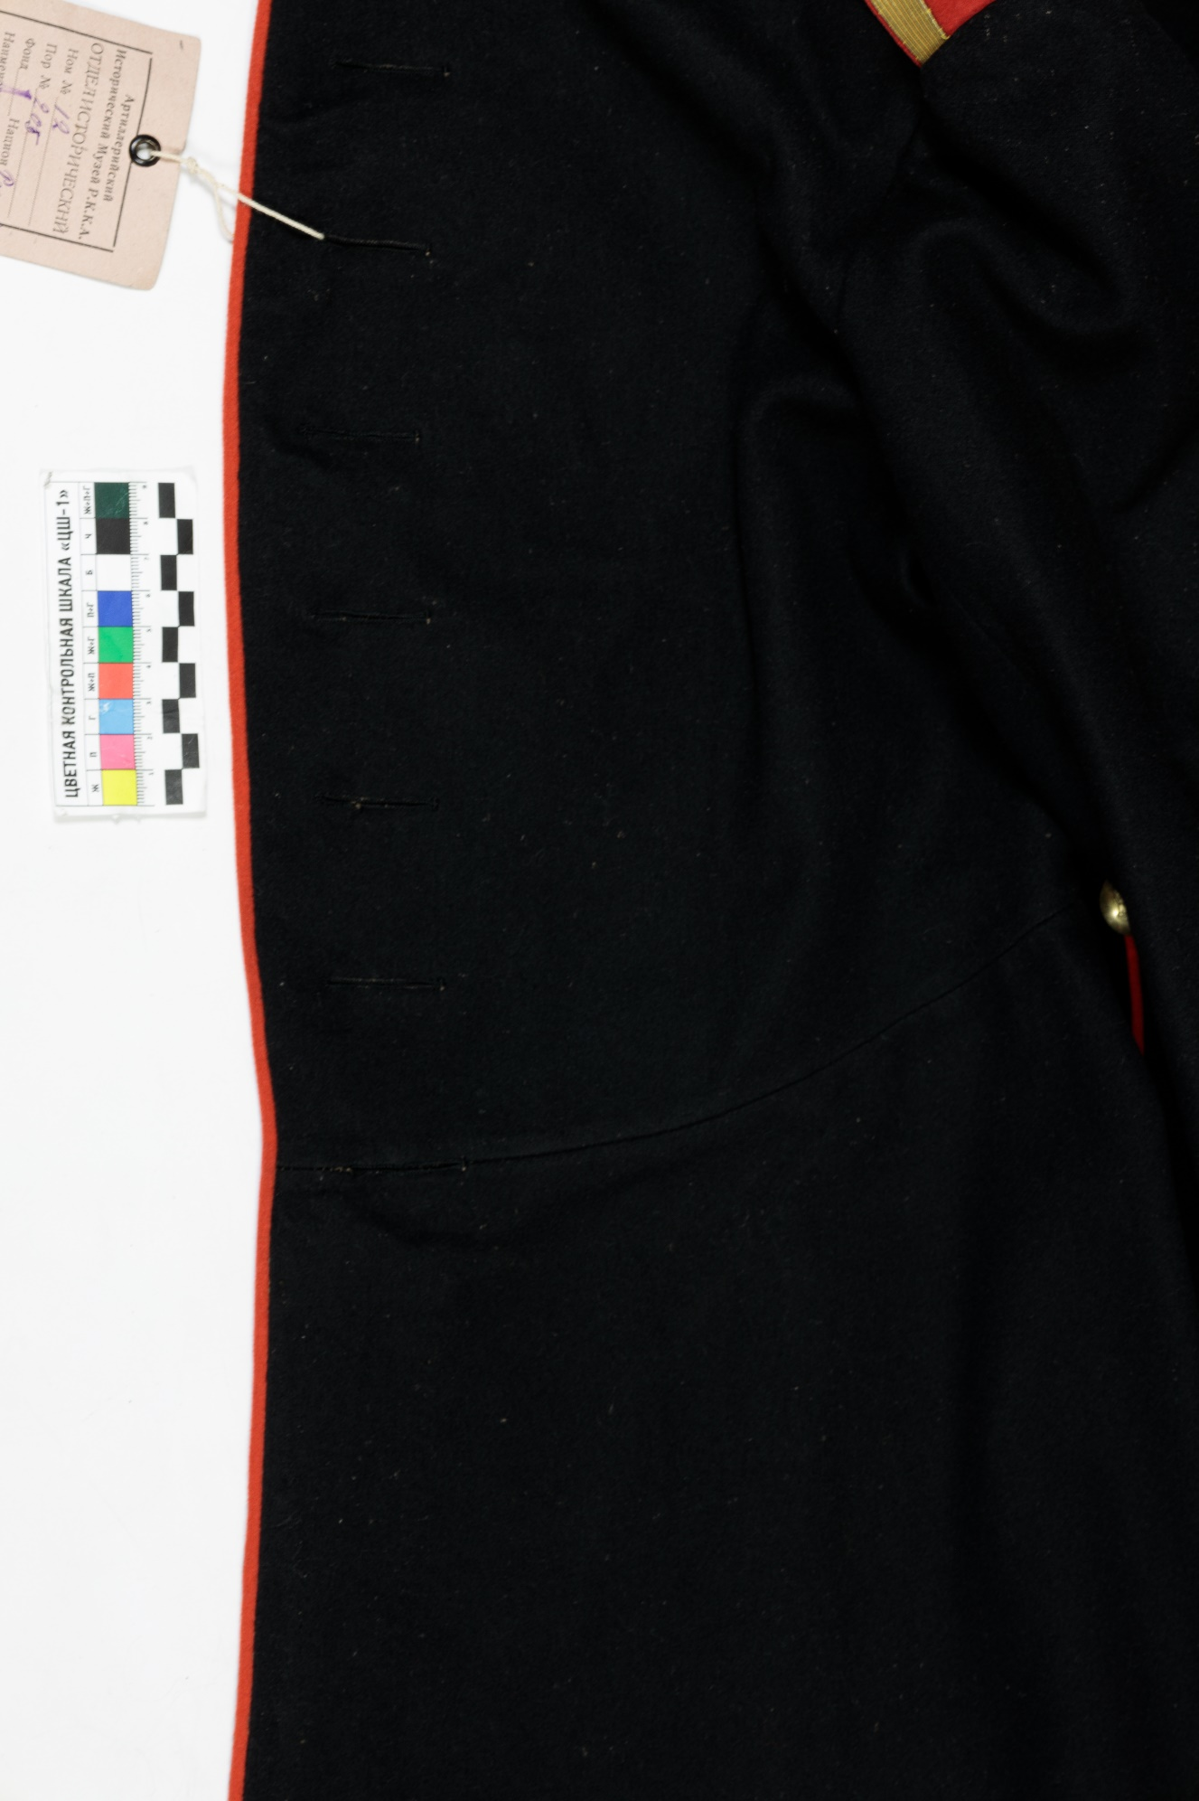
Рисунок 35. Фрагмент. Левая полочка. После реставрации

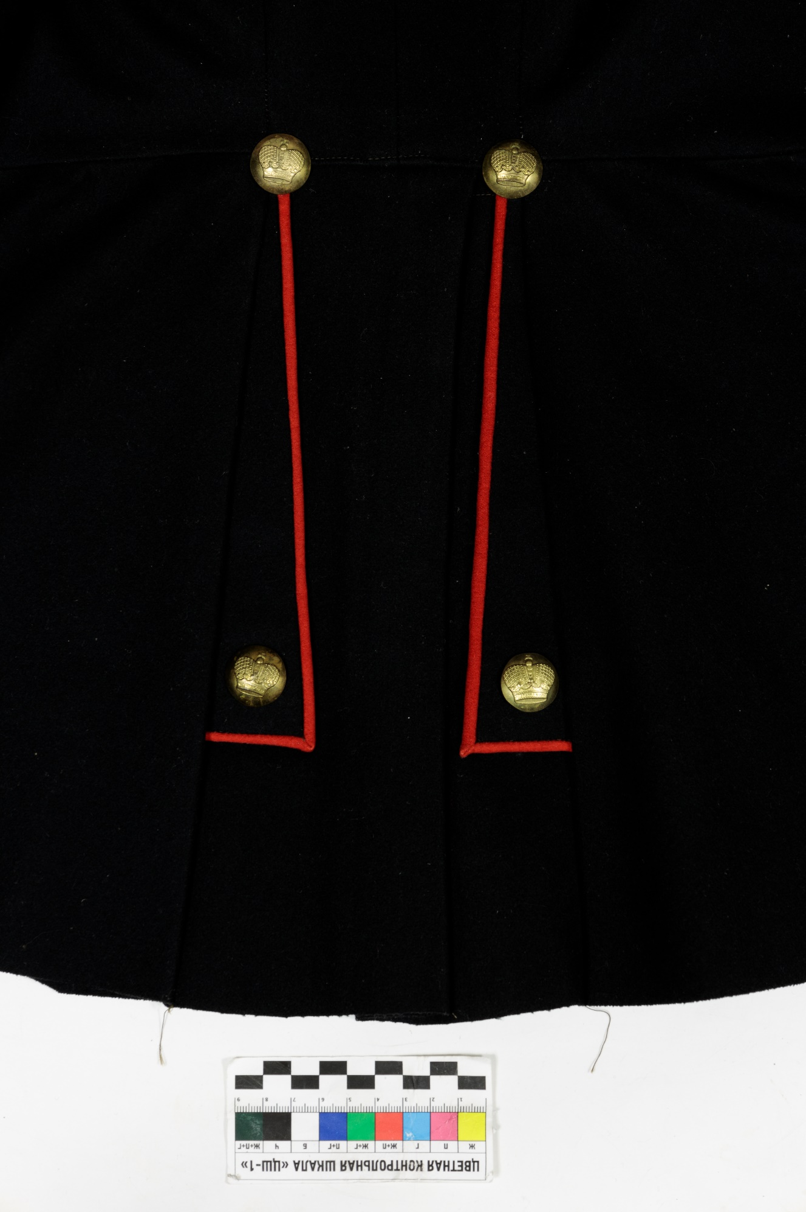
Рисунок 36. Фрагмент. Фалды. После реставрации
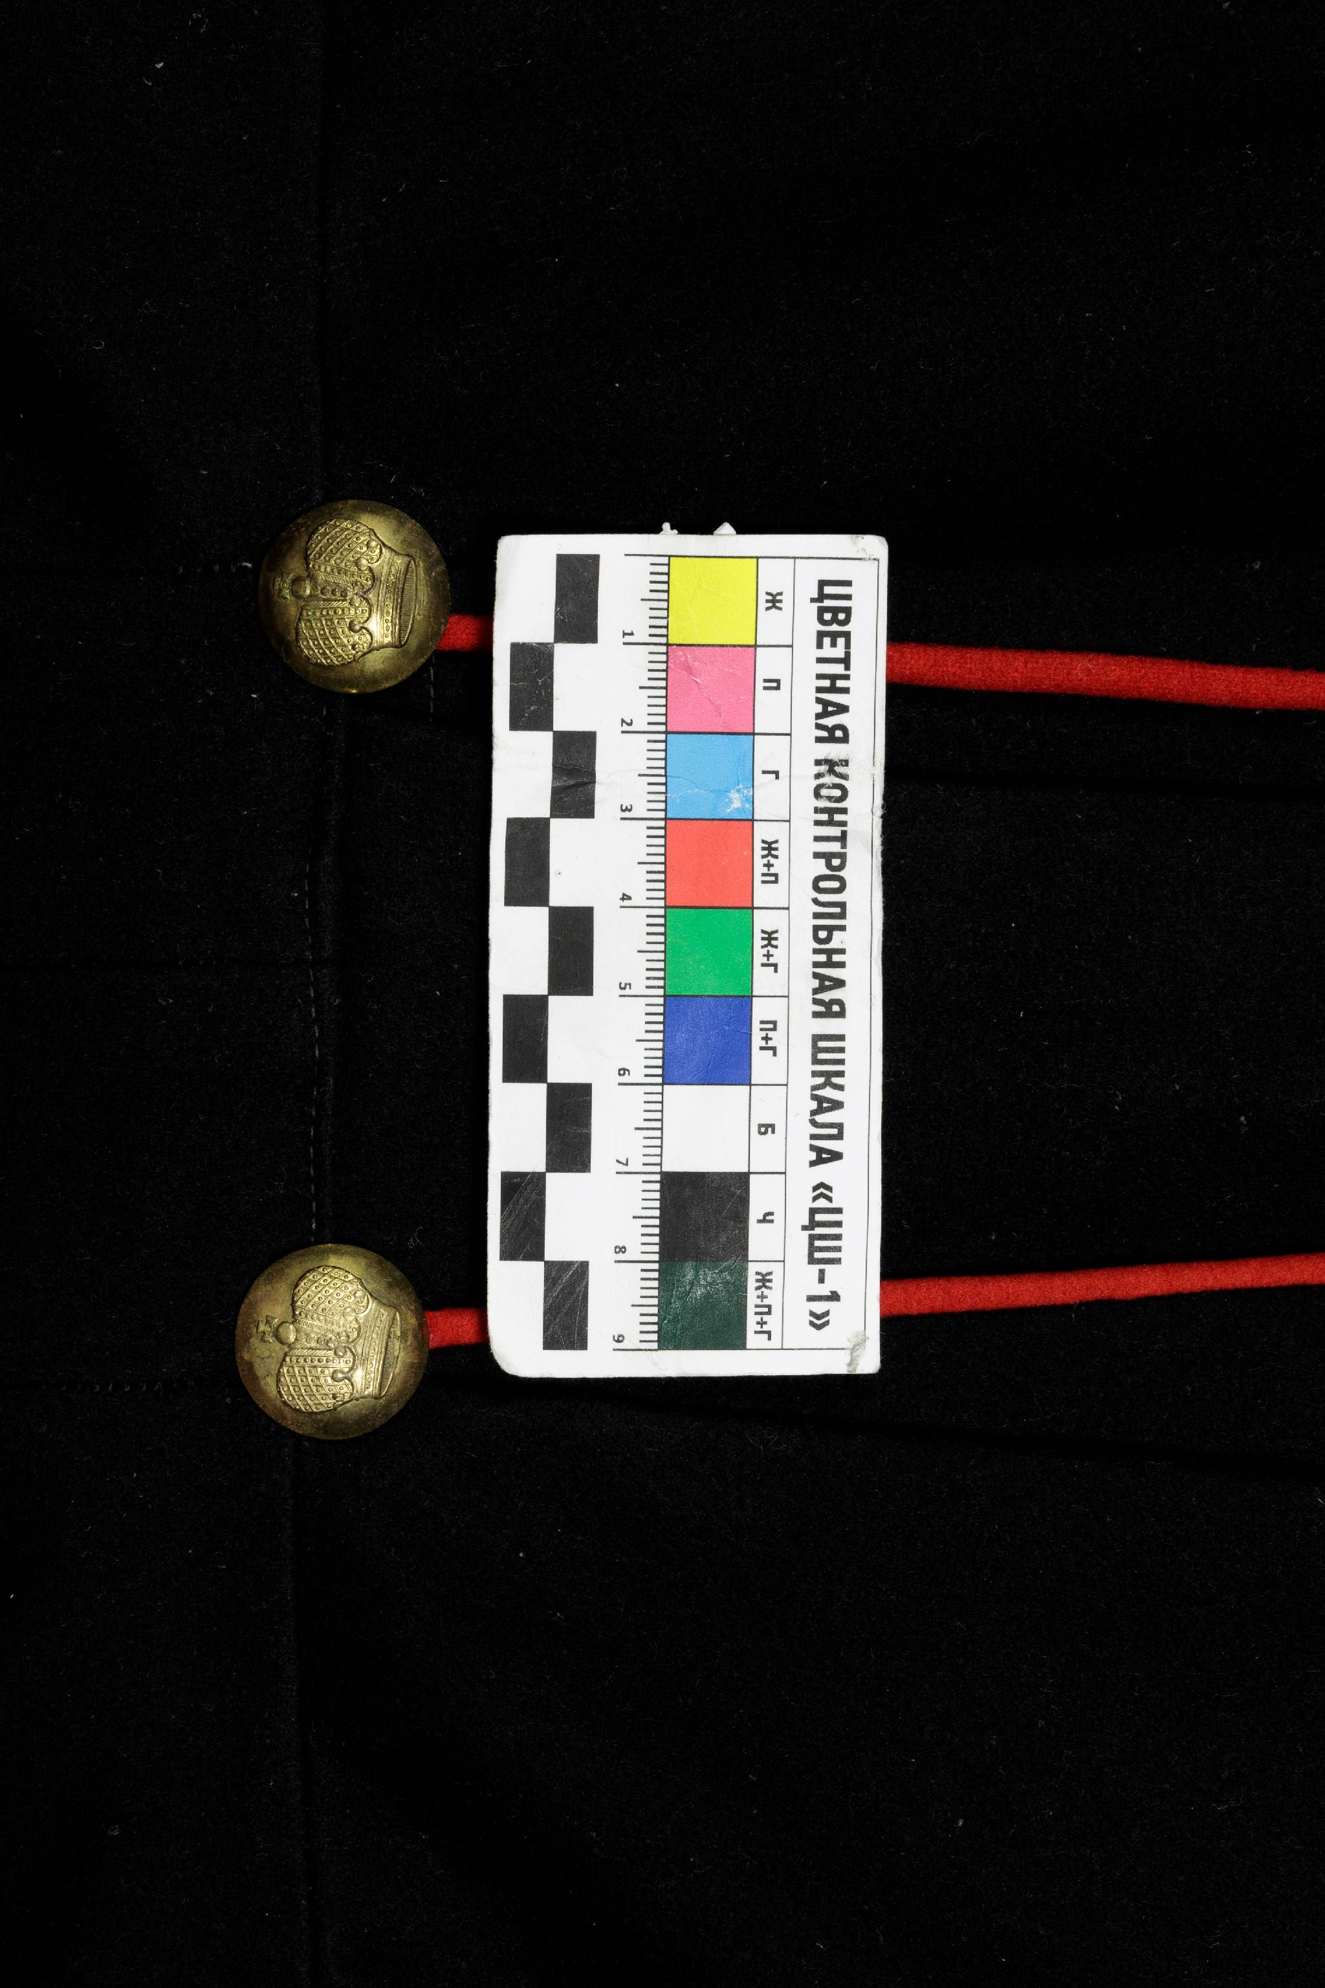
Рисунок 37. Фрагмент. Пуговицы в области спинки. После реставрации
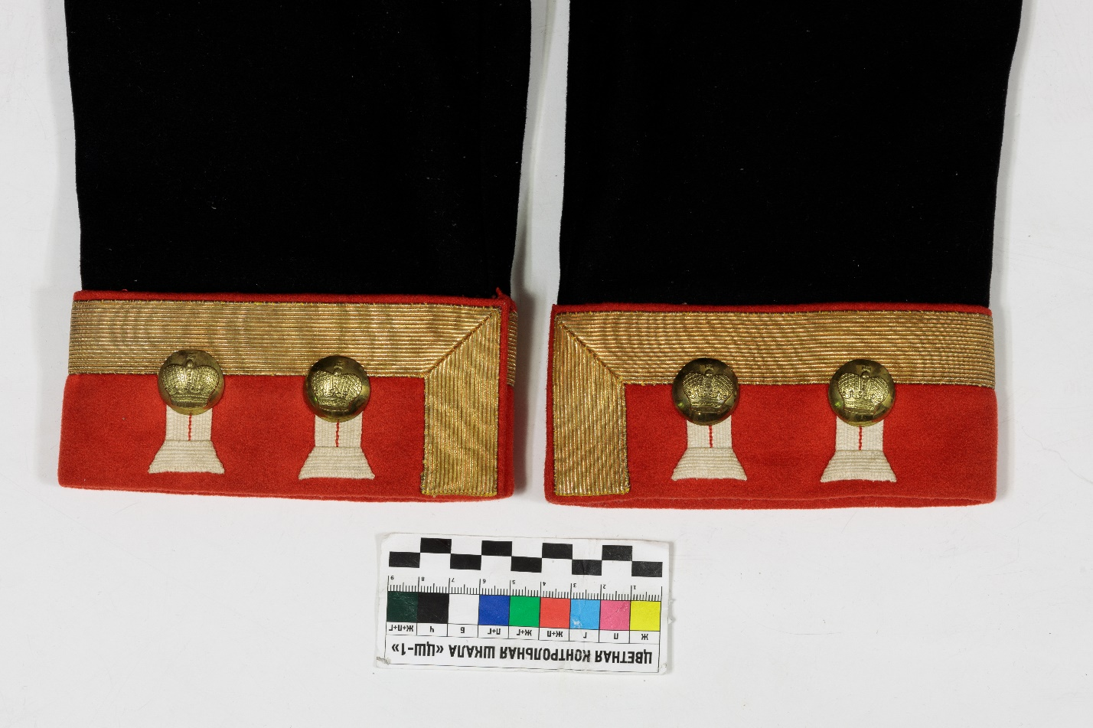
Рисунок 38.1. Фрагмент. Обшлага с передней и задней стороны. После реставрации
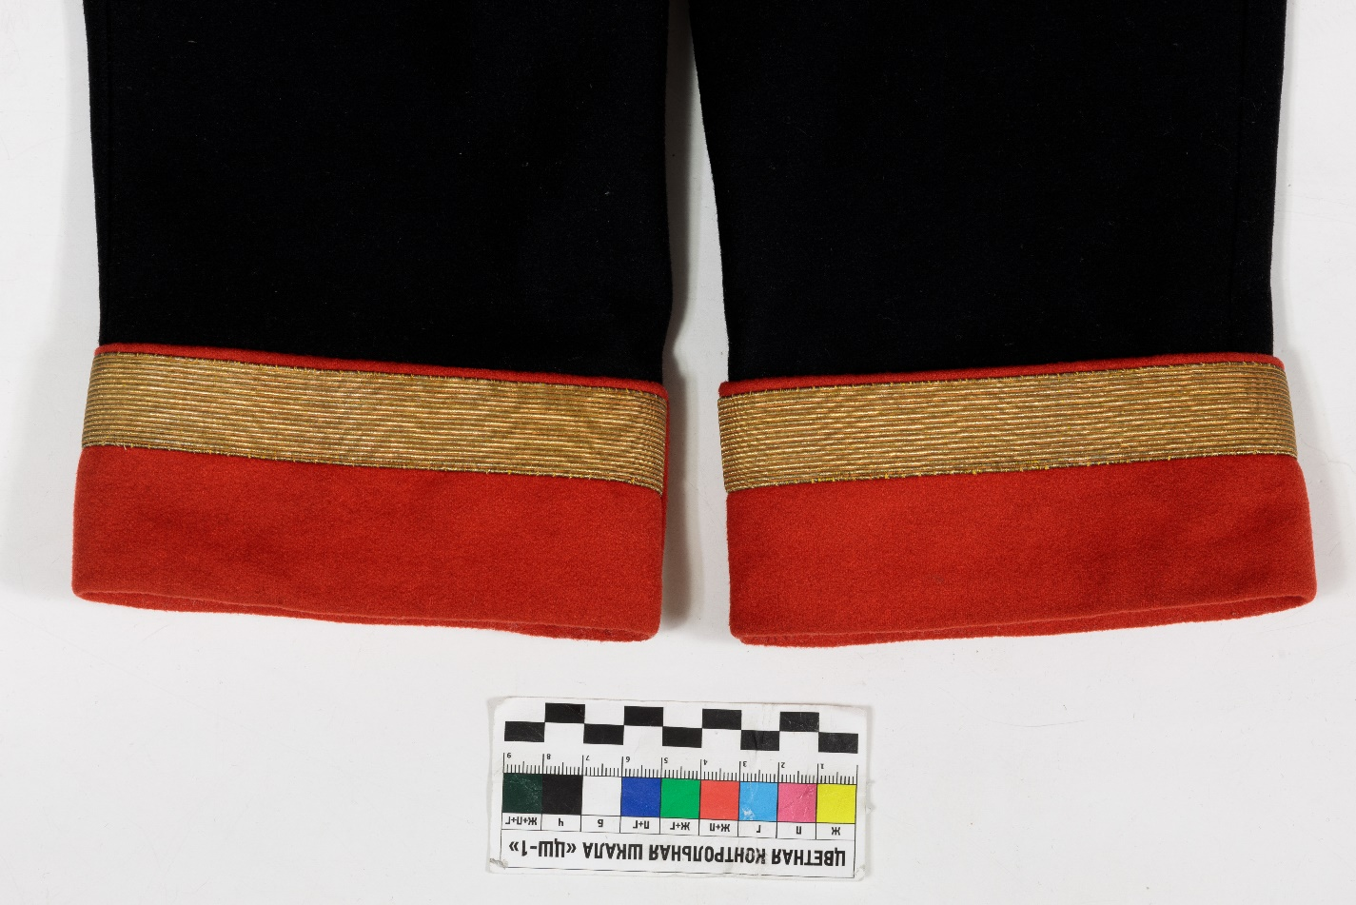
Рисунок 38.2. Фрагмент. Обшлага с передней и задней стороны. После реставрации

